LAPORAN PROYEK
SISTEM PEMESANAN DAN DELIVERY MAKANAN KANTIN KAMPUS
Disusun untuk memenuhi tugas proyek kelompok mata kuliah Pemrograman Web
Dosen Pengampu:
Muhamad Radzi Rathomi, S.Kom., M.Cs.


Disusun oleh: Kelompok 4
1. | Yura Ramadhani | : | 2401020068
2. | Auriel Lifta Ekeriana G | : | 2401020071
3. | Devanovita Chelsea Prasojo | : | 2401020086

PROGRAM STUDI TEKNIK INFORMATIKA
JURUSAN TEKNIK ELEKTRO DAN TEKNIK INFORMATIKA
FAKULTAS TEKNIK DAN TEKNOLOGI KEMARITIMAN
UNIVERSITAS MARITIM RAJA ALI HAJI
TAHUN 2026

KATA PENGANTAR

Puji syukur kami panjatkan ke hadirat Tuhan Yang Maha Esa atas terselesaikannya laporan akhir proyek mata kuliah Pemrograman Web yang berjudul “Sistem Pemesanan dan Delivery Makanan Kantin Kampus”. Laporan ini disusun sebagai salah satu bentuk pemenuhan capaian pembelajaran mata kuliah Pemrograman Web, khususnya dalam aspek analisis kebutuhan, perancangan arsitektur sistem, perancangan basis data, perancangan antarmuka, serta evaluasi solusi aplikasi berbasis web.
Laporan ini membahas proses analisis permasalahan yang berkaitan dengan antrean dan proses pemesanan makanan secara manual di kantin kampus, perancangan sistem pemesanan dan pengantaran makanan berbasis web, hingga rancangan implementasi, pengujian, serta rencana pengembangan sistem pada tahap selanjutnya. Dalam penyusunannya, kami menyadari bahwa laporan ini masih memiliki keterbatasan, terutama karena sebagian tahapan implementasi dan pengujian belum sepenuhnya dilaksanakan pada saat laporan ini disusun.
Kami menyampaikan terima kasih kepada Bapak Muhamad Radzi Rathomi, S.Kom., M.Cs. selaku dosen pengampu mata kuliah Pemrograman Web yang telah memberikan bimbingan, arahan, dan masukan selama proses perkuliahan maupun pengerjaan proyek ini. Kami berharap laporan ini dapat memberikan manfaat dan menjadi bahan acuan dalam pengembangan sistem lebih lanjut serta memberikan gambaran mengenai penerapan konsep pemrograman web dalam penyelesaian permasalahan pemesanan dan pengantaran makanan di lingkungan kampus.

Tanjungpinang, 26 September 2026

Kelompok 4

DAFTAR ISI

KATA PENGANTAR ii
DAFTAR ISI iii
DAFTAR GAMBAR v
DAFTAR TABEL vi
BAB I PENDAHULUAN 1
1.1 Latar Belakang 1
1.2 Rumusan Masalah 2
1.3 Batasan Masalah 3
1.4 Tujuan 3
1.5 Manfaat 4
BAB II LANDASAN TEORI 5
2.1 Sistem Informasi 5
2.2 Sistem Pemesanan Makanan 5
2.3 Delivery/Pengantaran 5
2.4 Aplikasi Berbasis Web 5
2.5 Basis Data 5
2.6 Basis Data Relasional 6
2.7 Relasi Antar Tabel (RAT) 6
2.8 Aliran Sistem Informasi (ASI) 6
2.9 Data Flow Diagram (DFD) 6
2.10 Entity Relationship Diagram (ERD) 6
2.11 User Interface dan User Experience (UI/UX) 7
2.12 Role-Based Access Control (RBAC) 7
2.13 Pembayaran Digital 7
2.14 Manajemen Sengketa 7
2.15 Teknologi yang Digunakan 7
BAB III ANALISIS DAN PERANCANGAN SISTEM 9
3.1 Gambaran Umum Sistem 9
3.2 Identifikasi Aktor 9
3.3 Analisis Proses Bisnis 10
3.5 Kebutuhan Non-Fungsional 17
3.6 ASI (Aliran Sistem Informasi) 17
3.7 RAT — Relasi Antar Tabel 19
3.7.1 Deskripsi Tabel 19
3.7.2 Diagram RAT 22
3.7.3 Ringkasan Kardinalitas 23
3.8 DFD Level 0 23
3.9 DFD Level 1 24
3.10 DFD Level 2 26
3.10.1 Proses 1.0 — Autentikasi dan Manajemen Akun 26
3.10.2 Proses 2.0 — Pengelolaan Warung dan Menu 27
3.10.3 Proses 3.0 — Pengelolaan Pesanan 27
3.10.4 Proses 4.0 — Pengelolaan Pembayaran 28
3.10.5 Proses 5.0 — Pengelolaan Pengantaran 28
3.10.6 Proses 6.0 — Administrasi dan Monitoring 28
3.10.7 Proses 7.0 — Penanganan Sengketa 29
3.11 DFD Level 3 29
3.11.1 Persetujuan Penjual (rincian Proses 6.1) 29
3.11.2 Persetujuan Warung (rincian Proses 6.2) 30
3.11.3 Penonaktifan Akun (rincian Proses 6.3) 30
3.11.4 Monitoring Transaksi (rincian Proses 6.4) 31
3.11.5 Sengketa Pembayaran (rincian Proses 7.0) 31
3.12 Matriks Hak Akses 32
BAB IV PERANCANGAN UI/UX 33
4.1 Prinsip Perancangan UI/UX 33
4.2 Struktur Navigasi 33
4.3 Rancangan Halaman 35
4.4 Alur Pengguna 43
BAB V IMPLEMENTASI SISTEM 44
5.1 Teknologi 44
5.2 Frontend 44
5.3 Backend 44
5.4 Database 44
5.5 Autentikasi dan Role-Based Access 45
5.6 Pengelolaan Pesanan, Pembayaran, dan Pengantaran 45
5.7 Modul Admin dan Logging 45
BAB VI PENGUJIAN SISTEM 46
BAB VII PENUTUP 49
7.1 Kesimpulan 49
7.2 Saran 49
DAFTAR PUSTAKA 51
LAMPIRAN 52

DAFTAR GAMBAR

Gambar 1 Diagram ASI Sistem Pemesanan dan Delivery Makanan Kantin/Kedai Kampus 19
Gambar 2 Diagram RAT (Relasi Antar Tabel) 22
Gambar 3 DFD Level 0 (Diagram Konteks) 24
Gambar 4 5 DFD Level 1 25
Gambar 5 DFD Level 2 Proses 1.0 26
Gambar 6 DFD Level 2 Proses 2.0 27
Gambar 7 DFD Level 2 Proses 3.0 27
Gambar 8 DFD Level 2 Proses 4.0 28
Gambar 9 DFD Level 2 Proses 5.0 28
Gambar 10 DFD Level 2 Proses 6.0 28
Gambar 11 DFD Level 2 Proses 7.0 29
Gambar 12 DFD Level 3 — Persetujuan Penjual 29
Gambar 13 14 DFD Level 3 — Persetujuan Warung 30
Gambar 14 DFD Level 3 — Penonaktifan Akun 30
Gambar 15 DFD Level 3 — Monitoring Transaksi 31
Gambar 16 DFD Level 3 — Sengketa Pembayaran 31
Gambar 17 Mockup UI/UX Pembeli 36
Gambar 18 Mockup UI/UX Penjual 40
Gambar 19 Mockup UI/UX Driver (Masih Proses) 41
Gambar 20 Mockup UI/UX Admin System (Masih Proses) 42

DAFTAR TABEL

Tabel 1 Identifikasi Aktor 9
Tabel 2 Kebutuhan Fungsional Pembeli 12
Tabel 3 Kebutuhan Fungsional Penjual 14
Tabel 4 Kebutuhann Fungsional Driver 15
Tabel 5 Kebutuhan Fungsional Admin 16
Tabel 6 Kebutuhan Non-Fungsional 17
Tabel 7 Relasi Antar Tabel 19
Tabel 8 Ringkasan Kardinalitas RAT 23
Tabel 9 Matriks Hak Akses 32
Tabel 10 Rancangan Halaman Pembeli 37
Tabel 11 Rancangan Halaman Penjual 40
Tabel 12 Rancangan Halaman Driver 41
Tabel 13 Rancangan Halaman Admin 42
Tabel 14 Pengujian Sistem Pembeli 46
Tabel 15 Pengujian Sistem Penjual 46
Tabel 16 Pengujian Sistem Driver 47
Tabel 17 Pengujian Sistem Admin 47

BAB I
PENDAHULUAN

1.1 Latar Belakang
Kegiatan jual beli makanan dan minuman di kantin atau kedai kampus selama ini masih berlangsung secara konvensional: pembeli datang langsung ke warung, mengantre, lalu memesan menu secara tatap muka. Pada jam-jam sibuk, misalnya saat pergantian jam kuliah, cara ini sering menimbulkan antrean panjang sehingga mahasiswa kehilangan waktu istirahat. Pembeli juga kerap tidak memperoleh informasi menu yang lengkap dan terkini, seperti ketersediaan stok atau harga terbaru, sehingga harus bertanya langsung kepada penjual.
Persoalan lain muncul pada sisi kepastian status pesanan. Pembeli belum memiliki cara untuk mengetahui apakah pesanannya sudah diproses, sedang disiapkan, atau siap diambil/diantar, sehingga ekspektasi pembeli dan penjual sering tidak sejalan. Proses pembayaran, baik tunai maupun nontunai, juga belum tercatat secara sistematis, sehingga menyulitkan penelusuran apabila terjadi kekeliruan. Di sisi lain, kebutuhan akan layanan pengantaran (delivery) di lingkungan kampus terus meningkat, terutama bagi mahasiswa yang sedang berada di gedung perkuliahan, laboratorium, atau perpustakaan dan tidak sempat mengunjungi kantin secara langsung.
Bagi penjual, mengelola pesanan dari banyak pembeli sekaligus tanpa sistem pencatatan digital berisiko menimbulkan kesalahan, misalnya pesanan yang terlewat atau tertukar. Penjual juga memerlukan sarana untuk mengelola data warung dan menu secara mandiri, termasuk memperbarui harga, stok, dan status ketersediaan menu. Kebutuhan akan pengelolaan pihak pengantar (driver) turut menjadi perhatian, mengingat proses pengantaran memerlukan koordinasi antara pesanan yang siap, driver yang tersedia, dan pembeli yang menunggu.
Ketika sistem melibatkan banyak penjual dan warung sekaligus, diperlukan pula mekanisme pengawasan agar setiap warung dan penjual yang bergabung dapat dipertanggungjawabkan keabsahannya. Tanpa pihak pengelola sistem secara terpusat, tidak ada mekanisme untuk memvalidasi pendaftaran penjual baru, menyetujui warung yang diajukan, memantau seluruh transaksi lintas warung, maupun menyelesaikan sengketa apabila terjadi permasalahan pembayaran antara pembeli dan penjual. Atas dasar itu, diperlukan peran Admin System sebagai pengelola dan pengawas sistem secara keseluruhan.
Berdasarkan permasalahan-permasalahan tersebut, kelompok mengembangkan sebuah sistem berbasis web yang mengintegrasikan seluruh proses mulai dari pemesanan, pembayaran, pengelolaan pesanan oleh penjual, pengantaran oleh driver, hingga monitoring dan administrasi oleh Admin. Sistem ini diberi nama "Sistem Pemesanan dan Delivery Makanan Kantin/Kedai Kampus" dan dirancang dengan empat peran utama, yaitu Pembeli, Penjual, Driver, dan Admin System, agar seluruh proses bisnis dapat berjalan secara terstruktur, transparan, dan dapat diawasi:

1.2 Rumusan Masalah
- Bagaimana merancang sistem yang memungkinkan Pembeli memesan makanan/minuman dari berbagai kantin/kedai kampus secara daring tanpa harus mengantre secara langsung?
- Bagaimana merancang mekanisme pengelolaan warung, menu, dan pesanan yang memudahkan Penjual dalam menjalankan operasional kantin/kedai?
- Bagaimana merancang alur pengantaran yang memungkinkan Driver menerima, mengambil, dan memperbarui status pengantaran pesanan secara jelas?
- Bagaimana merancang mekanisme administrasi dan pengawasan sistem, termasuk persetujuan Penjual dan Warung, manajemen akun, monitoring transaksi, serta penanganan sengketa pembayaran, agar dapat dijalankan oleh Admin System?
- Bagaimana merancang basis data, alur sistem, dan antarmuka pengguna yang konsisten untuk keempat peran (Pembeli, Penjual, Driver, dan Admin) dalam satu sistem yang terintegrasi?

1.3 Batasan Masalah
Agar pembahasan lebih terarah, perancangan sistem ini dibatasi pada hal-hal berikut:
- Sistem melibatkan empat aktor, yaitu Pembeli, Penjual, Driver, dan Admin System.
- Ruang lingkup fungsi Pembeli mencakup pemesanan makanan, mulai dari melihat daftar warung/menu hingga pembayaran dan pemantauan status pesanan serta pengantaran.
- Ruang lingkup fungsi Penjual mencakup pengelolaan data warung dan menu, serta pengelolaan pesanan masuk sampai pembaruan status pesanan.
- Ruang lingkup fungsi Driver mencakup penerimaan dan pengelolaan tugas pengantaran pesanan.
- Ruang lingkup fungsi Admin mencakup persetujuan pendaftaran Penjual, persetujuan pengajuan Warung, pengelolaan status akun, monitoring transaksi seluruh kantin/kedai serta penanganan sengketa pembayaran.
- Penjual tidak memiliki fitur laporan atau analitik penjualan/pendapatan dalam bentuk apa pun; seluruh fitur pemantauan transaksi dan pelaporan berada di bawah kewenangan Admin System.
- Perancangan mencakup analisis kebutuhan, ASI, RAT/ERD, DFD, dan rancangan UI/UX; implementasi teknis dijelaskan pada tingkat rencana pembangunan, bukan hasil pengujian produksi.

1.4 Tujuan
- Merancang sistem pemesanan dan delivery makanan berbasis web yang mengintegrasikan proses pemesanan, pembayaran, pengelolaan pesanan, dan pengantaran dalam satu platform.
- Merancang mekanisme administrasi sistem melalui peran Admin System agar keabsahan Penjual, Warung, dan transaksi dapat diawasi secara terpusat.
- Menghasilkan rancangan basis data (RAT/ERD), alur sistem (ASI), Data Flow Diagram (DFD), dan rancangan antarmuka (UI/UX) yang konsisten dan saling terhubung untuk seluruh peran pengguna.
- Menyediakan dasar rancangan yang dapat digunakan sebagai acuan pengembangan (implementasi) sistem pada tahap selanjutnya.

1.5 Manfaat
- Bagi Pembeli, sistem ini mempermudah proses pemesanan makanan/minuman tanpa harus mengantre, serta memberikan kejelasan status pesanan dan pengantaran secara real-time.
- Bagi Penjual, sistem ini mempermudah pengelolaan warung, menu, dan pesanan secara digital tanpa perlu mengelola laporan penjualan secara mandiri.
- Bagi Driver, sistem ini memberikan kejelasan tugas pengantaran melalui daftar dan status pengantaran yang terstruktur.
- Bagi Admin, sistem ini menyediakan sarana pengawasan menyeluruh terhadap Penjual, Warung, transaksi, dan sengketa pembayaran dalam satu sistem.
- Bagi lingkungan kampus, sistem ini mendukung efisiensi layanan kantin/kedai serta mendorong digitalisasi proses transaksi di lingkungan akademik.

BAB II
LANDASAN TEORI

2.1 Sistem Informasi
Sistem informasi merupakan gabungan dari perangkat keras, perangkat lunak, data, prosedur, dan manusia yang bekerja sama untuk mengumpulkan, mengolah, menyimpan, dan menyajikan informasi guna mendukung pengambilan keputusan serta operasional suatu organisasi. Pada proyek ini, sistem informasi digunakan untuk mengelola seluruh proses transaksi pemesanan makanan di lingkungan kantin/kedai kampus.

2.2 Sistem Pemesanan Makanan
Sistem pemesanan makanan adalah aplikasi yang memungkinkan pembeli melihat menu, memilih item, dan melakukan pemesanan secara digital tanpa harus berinteraksi langsung dengan penjual pada saat pemesanan. Sistem semacam ini umumnya mencakup fitur katalog menu, keranjang belanja, checkout, dan pemantauan status pesanan.

2.3 Delivery/Pengantaran
Layanan pengantaran (delivery) adalah proses penyampaian barang atau makanan dari penjual kepada pembeli melalui pihak ketiga atau kurir/driver. Pada sistem berbasis web, proses ini didukung oleh fitur penugasan pengantaran, pembaruan status pengantaran secara bertahap, dan konfirmasi penyelesaian pengantaran.

2.4 Aplikasi Berbasis Web
Aplikasi berbasis web adalah perangkat lunak yang dijalankan melalui peramban (browser) dan diakses melalui jaringan internet tanpa memerlukan instalasi khusus pada perangkat pengguna. Aplikasi jenis ini umumnya dibangun dengan arsitektur client-server, terdiri atas sisi antarmuka (frontend) dan sisi pemrosesan data (backend) yang terhubung dengan basis data.

2.5 Basis Data
Basis data (database) adalah kumpulan data yang terorganisasi dan tersimpan secara terstruktur sehingga dapat diakses, dikelola, dan diperbarui secara efisien oleh suatu sistem perangkat lunak. Basis data menjadi komponen utama dalam sistem pemesanan ini untuk menyimpan data pengguna, warung, menu, pesanan, pembayaran, pengantaran, sengketa, dan log aktivitas admin.

2.6 Basis Data Relasional
Basis data relasional menyimpan data dalam bentuk tabel-tabel yang saling berelasi melalui kunci utama (primary key) dan kunci tamu (foreign key). Pendekatan ini memungkinkan data disimpan tanpa duplikasi berlebihan dan menjaga konsistensi antarentitas, sebagaimana diterapkan pada rancangan basis data sistem ini.

2.7 Relasi Antar Tabel (RAT)
Relasi Antar Tabel (RAT) menggambarkan hubungan antarentitas dalam basis data beserta kardinalitasnya (satu-ke-satu, satu-ke-banyak, atau banyak-ke-banyak). RAT digunakan untuk memastikan struktur basis data yang dirancang bersifat normal dan konsisten dengan kebutuhan fungsional sistem.

2.8 Aliran Sistem Informasi (ASI)
Aliran Sistem Informasi (ASI) menggambarkan alur data dan proses yang terjadi antara pengguna, sistem, dan basis data dalam menjalankan suatu fungsi bisnis. ASI membantu menunjukkan bagaimana input dari setiap aktor diproses oleh sistem dan menghasilkan output tertentu, termasuk titik-titik penyimpanan data ke basis data.

2.9 Data Flow Diagram (DFD)
Data Flow Diagram (DFD) adalah representasi grafis dari aliran data dalam suatu sistem, yang menggambarkan proses, entitas eksternal, aliran data, dan data store. DFD disusun secara bertingkat, mulai dari diagram konteks (Level 0) hingga level yang lebih rinci (Level 1, 2, dan 3) untuk menjelaskan proses secara lebih detail.

2.10 Entity Relationship Diagram (ERD)
ERD adalah diagram yang menggambarkan entitas-entitas dalam sistem beserta atribut dan relasi antarentitas tersebut. ERD digunakan untuk memodelkan struktur data secara konseptual sebelum diimplementasikan menjadi tabel-tabel fisik dalam basis data.

2.11 User Interface dan User Experience (UI/UX)
User Interface (UI) merujuk pada tampilan visual yang berinteraksi langsung dengan pengguna, sedangkan User Experience (UX) merujuk pada keseluruhan pengalaman pengguna saat berinteraksi dengan sistem. Perancangan UI/UX yang baik memperhatikan kemudahan penggunaan, konsistensi tampilan, dan kejelasan alur bagi setiap peran pengguna.

2.12 Role-Based Access Control (RBAC)
Role-Based Access Control (RBAC) adalah mekanisme pengendalian akses yang membatasi hak pengguna berdasarkan peran (role) yang dimilikinya. Pada sistem ini, RBAC diterapkan untuk membedakan hak akses antara Pembeli, Penjual, Driver, dan Admin, sehingga setiap peran hanya dapat mengakses fitur yang menjadi wewenangnya.

2.13 Pembayaran Digital
Pembayaran digital adalah proses transaksi keuangan yang dilakukan secara elektronik, misalnya melalui transfer bank atau dompet digital, tanpa memerlukan uang tunai secara langsung. Pada sistem ini, proses pembayaran dicatat beserta status verifikasinya untuk mendukung transparansi transaksi.

2.14 Manajemen Sengketa
Manajemen sengketa (dispute management) adalah proses penanganan permasalahan atau ketidaksesuaian yang muncul antara pihak-pihak dalam suatu transaksi, misalnya ketidaksesuaian pembayaran. Proses ini mencakup pengajuan, pemeriksaan, hingga penyelesaian sengketa oleh pihak yang berwenang, yang pada sistem ini menjadi tanggung jawab Admin System.

2.15 Teknologi yang Digunakan
Pembangunan sistem direncanakan menggunakan teknologi pengembangan aplikasi web pada umumnya, yaitu bahasa pemrograman sisi klien (HTML, CSS, JavaScript) untuk antarmuka, bahasa/kerangka kerja sisi server untuk pemrosesan logika bisnis, serta sistem manajemen basis data relasional untuk penyimpanan data. Pemilihan teknologi implementasi secara spesifik dijelaskan lebih lanjut pada Bab V.

BAB III
ANALISIS DAN PERANCANGAN SISTEM

3.1 Gambaran Umum Sistem
Sistem Pemesanan dan Delivery Makanan Kantin/Kedai Kampus adalah aplikasi berbasis web yang mengintegrasikan seluruh proses transaksi pemesanan makanan/minuman di lingkungan kantin/kedai kampus, mulai dari pemilihan warung dan menu, pemesanan, pembayaran, pengantaran oleh driver, hingga pengawasan sistem oleh Admin. Sistem ini melibatkan empat peran pengguna yang saling terhubung dalam satu basis data terpusat.
Pembeli berinteraksi dengan sistem untuk mencari warung, memilih menu, membuat pesanan, dan melakukan pembayaran. Penjual berinteraksi dengan sistem untuk mengelola warung, menu, dan memproses pesanan yang masuk. Driver berinteraksi dengan sistem untuk menerima dan menyelesaikan tugas pengantaran. Admin System berinteraksi dengan sistem untuk menyetujui pendaftaran Penjual dan pengajuan Warung, mengelola status akun seluruh pengguna, serta menangani sengketa pembayaran yang diajukan Pembeli. Keempat peran ini bekerja pada satu sistem yang sama, namun dengan hak akses yang berbeda sesuai fungsinya masing-masing.

3.2 Identifikasi Aktor
Tabel 1 Identifikasi Aktor
Aktor | Deskripsi | Hak Akses
Pembeli | Pengguna yang memesan makanan/minuman dari warung/kedai kantin kampus. | Registrasi/login, melihat daftar & detail warung, melihat menu, mengelola keranjang, checkout, pembayaran, memantau status pesanan & pengantaran, mengajukan sengketa pembayaran.
Penjual | Pemilik/pengelola warung kantin yang menjual makanan/minuman melalui sistem. | Registrasi/login, mengelola data warung & menu, melihat & memproses pesanan masuk, memverifikasi pembayaran sesuai alur, memperbarui status pesanan.
Driver | Pihak yang bertugas mengantarkan pesanan dari warung ke pembeli. | Login, melihat daftar & detail pengantaran, mengambil tugas pengantaran, memperbarui status pengantaran.
Admin | Pengelola dan pengawas sistem secara keseluruhan. | Login, menyetujui/menolak pendaftaran Penjual, menyetujui/menolak pengajuan Warung, mengelola status seluruh akun, menangani sengketa pembayaran, melihat log aktivitas Admin.
Hak akses setiap aktor dirancang agar tidak tumpang tindih. Fungsi operasional pemesanan hanya dimiliki Pembeli, fungsi pengelolaan warung/menu/pesanan hanya dimiliki Penjual, fungsi pengantaran hanya dimiliki Driver, dan fungsi administrasi/pengawasan sistem hanya dimiliki Admin.

3.3 Analisis Proses Bisnis
Proses bisnis sistem berjalan secara berurutan mengikuti siklus hidup satu transaksi, mulai dari pendaftaran akun hingga penyelesaian sengketa apabila terjadi. Tahapan proses bisnis dijelaskan sebagai berikut.
- Registrasi. Pembeli, Penjual, dan Driver mendaftarkan akun melalui sistem dengan mengisi data diri sesuai perannya. Akun Admin tidak didaftarkan melalui halaman publik, melainkan dikelola secara internal.
- Login. Setiap pengguna (Pembeli, Penjual, Driver, Admin) melakukan autentikasi menggunakan email dan kata sandi. Sistem mengarahkan pengguna ke tampilan sesuai perannya (role-based access).
- Persetujuan Penjual. Pendaftaran akun Penjual baru masuk ke daftar pengajuan yang harus diperiksa dan disetujui atau ditolak oleh Admin sebelum akun Penjual dapat digunakan sepenuhnya.
- Persetujuan Warung. Setiap pengajuan Warung baru oleh Penjual yang telah disetujui diperiksa kembali oleh Admin sebelum Warung tersebut ditampilkan kepada Pembeli.
- Pengelolaan Menu. Penjual yang warungnya telah disetujui dapat menambah, mengubah, atau menghapus menu beserta harga, stok, dan status ketersediaannya.
- Pemesanan. Pembeli memilih warung, melihat menu, menambahkan menu ke keranjang, dan membuat pesanan berdasarkan isi keranjang.
- Checkout. Pembeli meninjau ringkasan pesanan, menentukan alamat pengantaran, dan melanjutkan ke proses pembayaran.
- Pembayaran. Pembeli melakukan pembayaran dan mengunggah bukti pembayaran apabila diperlukan, sesuai metode yang dipilih.
- Verifikasi Pembayaran. Penjual memeriksa dan memverifikasi pembayaran yang masuk sesuai alur sistem sebelum memproses pesanan lebih lanjut.
- Pengelolaan Pesanan. Penjual memproses pesanan yang telah terverifikasi pembayarannya, memperbarui status pesanan dari diterima, diproses, hingga siap diantar.
- Pengantaran. Driver melihat daftar pengantaran yang tersedia, mengambil pesanan, dan memperbarui status pengantaran hingga pesanan sampai ke Pembeli.
- Monitoring Transaksi. Admin memantau seluruh transaksi dari seluruh warung/kedai mencakup status pesanan, status pembayaran, dan detail transaksi.
- Sengketa Pembayaran. Apabila terdapat permasalahan pembayaran, Pembeli dapat mengajukan sengketa yang kemudian diperiksa dan diputuskan oleh Admin.
- Pengelolaan Akun. Admin dapat menonaktifkan atau mengaktifkan kembali akun Pembeli, Penjual, maupun Driver yang bermasalah, disertai pencatatan alasan pada log aktivitas Admin.

3.4 Kebutuhan Fungsional
Kebutuhan Pembeli
Tabel 2 Kebutuhan Fungsional Pembeli
Kode | Kebutuhan Fungsional
KF-P01 | Sistem dapat melakukan registrasi dan login akun Pembeli.
KF-P02 | Sistem dapat menampilkan daftar dan detail warung/kedai.
KF-P03 | Sistem dapat menampilkan daftar menu beserta detailnya.
KF-P04 | Pembeli dapat menambahkan menu ke keranjang.
KF-P05 | Pembeli dapat melakukan checkout dan menentukan alamat pengantaran.
KF-P06 | Pembeli dapat melakukan pembayaran dan mengunggah bukti pembayaran.
KF-P07 | Pembeli dapat memantau status pembayaran, status pesanan, dan status pengantaran.
KF-P08 | Pembeli dapat mengajukan sengketa apabila terdapat masalah pembayaran.
Penjelasan Rinci Fitur Pembeli
KF-P01 — Registrasi dan Login. Pembeli baru mendaftar dengan mengisi nama, email, nomor HP, dan kata sandi. Sistem memvalidasi bahwa email belum terdaftar sebelum akun dibuat. Setelah terdaftar, Pembeli login menggunakan email dan kata sandi; sistem memverifikasi kecocokan kredensial dan mengarahkan Pembeli ke halaman Beranda apabila berhasil, atau menampilkan pesan kesalahan apabila gagal.
KF-P02 — Daftar dan Detail Warung/Kedai. Pembeli dapat melihat seluruh warung/kedai yang telah disetujui Admin dan berstatus buka, ditampilkan dalam bentuk daftar/kartu berisi nama, foto, dan status operasional. Memilih salah satu warung membuka halaman detail yang menampilkan deskripsi, alamat, dan daftar menu warung tersebut.
KF-P03 — Daftar dan Detail Menu. Setiap menu ditampilkan lengkap dengan nama, foto, harga, deskripsi, dan status ketersediaan (tersedia/habis). Pembeli dapat membuka detail menu untuk melihat informasi lebih lanjut sebelum menambahkannya ke keranjang; menu berstatus habis ditandai secara visual dan tidak dapat ditambahkan ke keranjang.
KF-P04 — Keranjang Belanja. Pembeli dapat menambahkan satu atau beberapa menu ke keranjang beserta jumlah yang diinginkan. Sistem menghitung subtotal per item dan total keseluruhan secara otomatis. Pembeli dapat mengubah jumlah atau menghapus item dari keranjang sebelum melanjutkan ke checkout.
KF-P05 — Checkout dan Alamat Pengantaran. Pada tahap checkout, sistem menampilkan ringkasan pesanan (daftar item, jumlah, dan total harga) dan meminta Pembeli mengisi atau memilih alamat pengantaran. Pesanan baru dibuat dan disimpan ke tabel PESANAN dan DETAIL_PESANAN setelah Pembeli mengonfirmasi checkout.
KF-P06 — Pembayaran. Pembeli memilih metode pembayaran (misalnya transfer atau e-wallet) dan mengunggah bukti pembayaran apabila metode yang dipilih bersifat nontunai. Data pembayaran disimpan dengan status awal pending sampai diverifikasi oleh Penjual.
KF-P07 — Pemantauan Status. Pembeli dapat memantau perkembangan pesanannya melalui tampilan status bertahap, mulai dari status pembayaran (pending/terverifikasi/ditolak), status pesanan (baru hingga selesai), sampai status pengantaran (diambil, diantar, sampai) secara real-time, tanpa perlu menghubungi Penjual atau Driver secara langsung.
KF-P08 — Pengajuan Sengketa. Apabila Pembeli menemukan masalah pada pembayaran, misalnya pembayaran sudah dilakukan namun berstatus ditolak, atau nominal tidak sesuai, Pembeli dapat mengajukan sengketa dengan mengisi deskripsi masalah dan mengunggah bukti pendukung. Pengajuan ini tersimpan pada tabel SENGKETA dengan status diajukan dan akan ditindaklanjuti oleh Admin.

Kebutuhan Penjual
Tabel 3 Kebutuhan Fungsional Penjual
Kode | Kebutuhan Fungsional
KF-J01 | Sistem dapat melakukan registrasi dan login akun Penjual.
KF-J02 | Penjual dapat mengajukan dan mengelola data warung/kedai.
KF-J03 | Penjual dapat mengelola data menu (tambah, ubah, hapus).
KF-J04 | Penjual dapat melihat daftar dan detail pesanan masuk.
KF-J05 | Penjual dapat memverifikasi/memproses pembayaran sesuai alur sistem.
KF-J06 | Penjual dapat memperbarui status pesanan.
Penjelasan Rinci Fitur Penjual
KF-J01 — Registrasi dan Login. Penjual mendaftar dengan mengisi data diri; akun yang terbentuk berstatus menunggu sampai disetujui Admin (lihat KF-A02). Setelah disetujui, Penjual dapat login menggunakan email dan kata sandi seperti peran lainnya.
KF-J02 — Pengelolaan Warung. Penjual mengajukan data warung (nama, alamat, deskripsi) yang kemudian menunggu persetujuan Admin sebelum tampil kepada Pembeli. Setelah disetujui, Penjual dapat memperbarui data warung serta mengubah status operasional (buka/tutup) sesuai jam operasional aktual.
KF-J03 — Pengelolaan Menu. Penjual dapat menambah menu baru (nama, deskripsi, harga, stok, foto), mengubah data menu yang sudah ada, serta menghapus menu yang tidak lagi dijual. Status menu (tersedia/habis) dapat diperbarui langsung oleh Penjual mengikuti ketersediaan stok.
KF-J04 — Pesanan Masuk. Setiap pesanan baru dari Pembeli yang ditujukan ke warung Penjual akan muncul pada daftar pesanan masuk. Penjual dapat membuka detail setiap pesanan untuk melihat rincian item, jumlah, dan total harga sebelum memprosesnya.
KF-J05 — Verifikasi Pembayaran. Penjual memeriksa bukti pembayaran yang diunggah Pembeli dan menandai pembayaran sebagai terverifikasi atau ditolak. Pesanan hanya dapat diproses lebih lanjut (diterima/diproses) setelah pembayarannya berstatus terverifikasi.
KF-J06 — Update Status Pesanan. Penjual memperbarui status pesanan secara berurutan (baru → diterima → diproses → siap), hingga pesanan siap diambil oleh Driver. Perubahan status tersimpan pada tabel PESANAN dan dapat dipantau langsung oleh Pembeli.
Kebutuhan Driver
Tabel 4 Kebutuhann Fungsional Driver
Kode | Kebutuhan Fungsional
KF-D01 | Sistem dapat melakukan login akun Driver.
KF-D02 | Driver dapat melihat daftar pengantaran yang tersedia.
KF-D03 | Driver dapat mengambil dan melihat detail tugas pengantaran.
KF-D04 | Driver dapat memperbarui status pengantaran secara bertahap.
Penjelasan Rinci Fitur Driver
KF-D01 — Login. Driver login menggunakan email dan kata sandi yang telah terdaftar. Akun Driver dikelola/diverifikasi oleh Admin melalui fitur manajemen akun (KF-A04/KF-A05).
KF-D02 — Daftar Pengantaran. Driver dapat melihat daftar pesanan yang telah berstatus siap dan belum memiliki driver, lengkap dengan nama warung asal dan alamat tujuan pengantaran, sehingga Driver dapat memilih tugas yang ingin diambil.
KF-D03 — Pengambilan dan Detail Tugas. Setelah memilih satu pengantaran, Driver dapat melihat detail lengkap pesanan (item, alamat, catatan) dan mengonfirmasi pengambilan pesanan dari warung. Data id_driver kemudian tercatat pada tabel PESANAN dan PENGANTARAN.
KF-D04 — Update Status Pengantaran. Driver memperbarui status pengantaran secara bertahap: diambil (saat mengambil dari warung), diantar (saat menuju alamat tujuan), dan sampai (saat pesanan diterima Pembeli). Setiap perubahan status tersimpan beserta waktunya pada tabel PENGANTARAN.

Kebutuhan Admin
Tabel 5 Kebutuhan Fungsional Admin
Kode | Kebutuhan Fungsional
KF-A01 | Sistem dapat melakukan login akun Admin.
KF-A02 | Admin dapat melihat daftar dan detail pengajuan Penjual, serta menyetujui/menolak dengan alasan.
KF-A03 | Admin dapat melihat daftar dan detail pengajuan Warung, serta menyetujui/menolak dengan alasan.
KF-A04 | Admin dapat melihat seluruh akun Pembeli, Penjual, dan Driver beserta statusnya.
KF-A05 | Admin dapat menonaktifkan dan mengaktifkan kembali akun bermasalah disertai alasan.
KF-A06 | Admin dapat melihat, memeriksa, dan memutuskan penyelesaian sengketa pembayaran.
KF-A07 | Sistem dapat mencatat log aktivitas penting yang dilakukan Admin.
Penjelasan Rinci Fitur Admin
KF-A01 — Login. Admin login menggunakan email dan kata sandi khusus yang dikelola secara internal, tanpa melalui halaman registrasi publik, lalu diarahkan ke Dashboard Admin.
KF-A02 — Persetujuan Penjual. Admin melihat daftar pengajuan akun Penjual baru beserta data dirinya, kemudian memutuskan untuk menyetujui (status akun menjadi aktif) atau menolak (disertai alasan penolakan yang wajib diisi) setiap pengajuan.
KF-A03 — Persetujuan Warung. Admin memeriksa setiap pengajuan Warung baru dari Penjual yang telah disetujui, termasuk data warung dan informasi pemiliknya, lalu menyetujui (status_pengajuan menjadi disetujui, Warung mulai tampil ke Pembeli) atau menolak disertai alasan.
KF-A04 — Manajemen Akun. Admin dapat melihat seluruh akun Pembeli, Penjual, dan Driver beserta status akunnya (aktif/nonaktif) melalui satu halaman Manajemen Pengguna yang dapat difilter berdasarkan role.
KF-A05 — Penonaktifan/Pengaktifan Akun. Apabila ditemukan akun bermasalah, misalnya karena penyalahgunaan atau pelanggaran, Admin dapat menonaktifkan akun tersebut disertai alasan tertulis. Akun yang telah nonaktif dapat diaktifkan kembali oleh Admin apabila diperlukan.
KF-A06 — Penanganan Sengketa Pembayaran. Admin melihat daftar sengketa yang diajukan Pembeli, memeriksa detail masalah dan bukti pendukung beserta data transaksi terkait, kemudian memberikan keputusan (misalnya menyetujui pengembalian, meminta verifikasi ulang, atau menolak pengajuan) dan mencatat hasil penyelesaiannya.
KF-A07 — Log Aktivitas Admin. Setiap tindakan penting Admin, yaitu persetujuan/penolakan Penjual, persetujuan/penolakan Warung, penonaktifan/pengaktifan akun, dan keputusan sengketa, dicatat otomatis oleh sistem ke tabel LOG_ADMIN sebagai jejak audit yang dapat ditinjau kembali melalui halaman Log Aktivitas.

3.5 Kebutuhan Non-Fungsional
Tabel 6 Kebutuhan Non-Fungsional
Kode | Aspek | Keterangan
KNF-01 | Keamanan | Kata sandi pengguna disimpan dalam bentuk hash; otorisasi akses dibatasi berdasarkan role (RBAC); aktivitas Admin dicatat pada log aktivitas.
KNF-02 | Performa | Sistem memberikan respons yang wajar untuk operasi umum seperti melihat menu dan membuat pesanan.
KNF-03 | Usability | Antarmuka mudah digunakan, konsisten antarhalaman, dan mengikuti alur pengguna yang jelas untuk setiap peran.
KNF-04 | Responsivitas | Tampilan dapat menyesuaikan berbagai ukuran layar (desktop, tablet, mobile).
KNF-05 | Reliabilitas | Status pesanan, pembayaran, dan pengantaran tetap konsisten meskipun terjadi kegagalan jaringan sementara.
KNF-06 | Maintainability | Struktur kode dan basis data disusun secara modular agar mudah dikembangkan lebih lanjut.
KNF-07 | Autentikasi & Otorisasi | Setiap fitur hanya dapat diakses oleh role yang berwenang sesuai matriks hak akses pada Bab III.
KNF-08 | Akuntabilitas Admin | Setiap tindakan administratif penting (persetujuan, penolakan, penonaktifan akun, penyelesaian sengketa) dicatat pada log aktivitas Admin.

3.6 ASI (Aliran Sistem Informasi)
ASI menggambarkan interaksi antara setiap aktor, Sistem, dan Database. Diagram disusun menggunakan subgraph untuk merepresentasikan setiap pihak (Pembeli, Penjual, Driver, Admin, Sistem, dan Database) beserta arah aliran data utama.
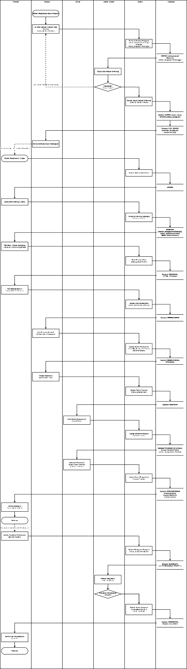
Gambar 1 Diagram ASI Sistem Pemesanan dan Delivery Makanan Kantin/Kedai Kampus
Alur ASI bersifat sekuensial, mengikuti siklus hidup transaksi: registrasi/login → pemilihan warung & menu → pemesanan → pembayaran → verifikasi oleh Penjual → pengantaran oleh Driver → status selesai. Modul Admin berjalan paralel terhadap alur transaksi utama, yaitu pada proses persetujuan Penjual/Warung sebelum transaksi dapat terjadi, serta pada proses monitoring dan penanganan sengketa yang dapat terjadi kapan pun selama atau setelah transaksi berlangsung. Setiap tindakan Admin pada persetujuan, pengelolaan akun, dan penanganan sengketa dicatat ke tabel LOG_ADMIN.

3.7 RAT — Relasi Antar Tabel
Rancangan basis data terdiri atas sembilan tabel utama yang ternormalisasi. Tabel USERS bersifat multi-role (menampung Pembeli, Penjual, Driver, dan Admin melalui kolom role) agar proses autentikasi dapat disatukan.

3.7.1 Deskripsi Tabel
Tabel 7 Relasi Antar Tabel
Tabel | Fungsi | Primary Key | Foreign Key | Atribut Penting
USERS | Menyimpan seluruh akun pengguna (Pembeli, Penjual, Driver, Admin). | id_user (PK) | — | nama, email (unik), password (hash), no_hp, role ENUM(pembeli, penjual, driver, admin), status_akun ENUM(aktif, nonaktif), created_at
WARUNG | Menyimpan data warung/kedai milik Penjual beserta status pengajuannya. | id_warung (PK) | id_penjual → USERS.id_user | nama_warung, alamat, deskripsi, status_pengajuan ENUM(menunggu, disetujui, ditolak), alasan_penolakan, status_operasional ENUM(buka, tutup)
MENU | Menyimpan data menu yang dijual oleh masing-masing warung. | id_menu (PK) | id_warung → WARUNG.id_warung | nama_menu, deskripsi, harga, stok, foto, status ENUM(tersedia, habis)
PESANAN | Menyimpan data pesanan yang dibuat Pembeli. | id_pesanan (PK) | id_pembeli → USERS.id_user; id_warung → WARUNG.id_warung; id_driver → USERS.id_user (nullable) | tanggal_pesanan, total_harga, status_pesanan ENUM(baru, diterima, diproses, siap, diantar, selesai, ditolak), alamat_pengantaran
DETAIL_PESANAN | Menyimpan rincian item menu pada setiap pesanan. | id_detail (PK) | id_pesanan → PESANAN.id_pesanan; id_menu → MENU.id_menu | jumlah, harga (snapshot), subtotal
PEMBAYARAN | Menyimpan data pembayaran untuk setiap pesanan. | id_pembayaran (PK) | id_pesanan → PESANAN.id_pesanan | metode_pembayaran, jumlah_bayar, tanggal_pembayaran, status_pembayaran ENUM(pending, terverifikasi, ditolak), bukti_pembayaran
PENGANTARAN | Menyimpan data pengantaran pesanan oleh Driver. | id_pengantaran (PK) | id_pesanan → PESANAN.id_pesanan; id_driver → USERS.id_user | waktu_pengambilan, waktu_pengantaran, status_pengantaran ENUM(diambil, diantar, sampai), catatan
SENGKETA | Menyimpan pengajuan sengketa pembayaran dari Pembeli beserta penanganannya oleh Admin. | id_sengketa (PK) | id_pembayaran → PEMBAYARAN.id_pembayaran; id_pembeli → USERS.id_user; id_admin → USERS.id_user (nullable) | deskripsi_masalah, bukti_pendukung, status_sengketa ENUM(diajukan, diperiksa, diselesaikan, ditolak), keputusan, tanggal_pengajuan, tanggal_penyelesaian
LOG_ADMIN | Mencatat aktivitas penting yang dilakukan Admin. | id_log (PK) | id_admin → USERS.id_user | jenis_aktivitas, deskripsi, waktu

3.7.2 Diagram RAT
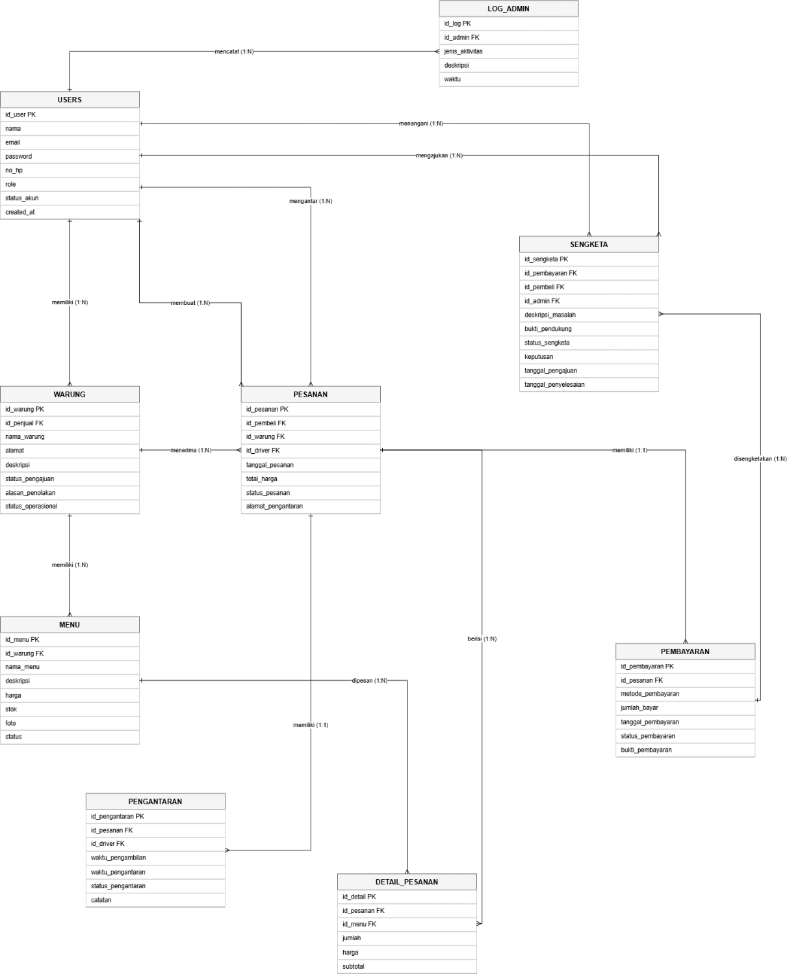
Gambar 2 Diagram RAT (Relasi Antar Tabel)
Satu tabel USERS menampung empat role (pembeli, penjual, driver, admin) melalui kolom role, sehingga relasi ke tabel lain (WARUNG, PESANAN, PENGANTARAN, SENGKETA, LOG_ADMIN) selalu mengarah ke USERS.id_user, namun dibatasi secara logis oleh nilai role pada level aplikasi.

3.7.3 Ringkasan Kardinalitas
Tabel 8 Ringkasan Kardinalitas RAT
Relasi | Kardinalitas | Keterangan
USERS (penjual) – WARUNG | 1 : N | Satu penjual dapat memiliki lebih dari satu warung.
WARUNG – MENU | 1 : N | Satu warung memiliki banyak menu.
USERS (pembeli) – PESANAN | 1 : N | Satu pembeli dapat membuat banyak pesanan.
WARUNG – PESANAN | 1 : N | Satu warung dapat menerima banyak pesanan.
USERS (driver) – PESANAN | 1 : N | Satu driver dapat mengantar banyak pesanan (nullable sebelum diambil).
PESANAN – DETAIL_PESANAN | 1 : N | Satu pesanan terdiri atas beberapa detail item menu.
MENU – DETAIL_PESANAN | 1 : N | Satu menu dapat muncul pada banyak detail pesanan.
PESANAN – PEMBAYARAN | 1 : 1 | Satu pesanan memiliki satu data pembayaran.
PESANAN – PENGANTARAN | 1 : 1 | Satu pesanan memiliki satu data pengantaran.
PEMBAYARAN – SENGKETA | 1 : N | Satu pembayaran dapat memiliki riwayat sengketa (idealnya 0 atau 1 yang aktif).
USERS (admin) – SENGKETA | 1 : N | Satu admin dapat menangani banyak sengketa.
USERS (admin) – LOG_ADMIN | 1 : N | Satu admin dapat memiliki banyak catatan log aktivitas.

3.8 DFD Level 0
DFD Level 0 (diagram konteks) menggambarkan sistem sebagai satu proses tunggal yang berinteraksi dengan empat entitas eksternal, tanpa menampilkan data store.
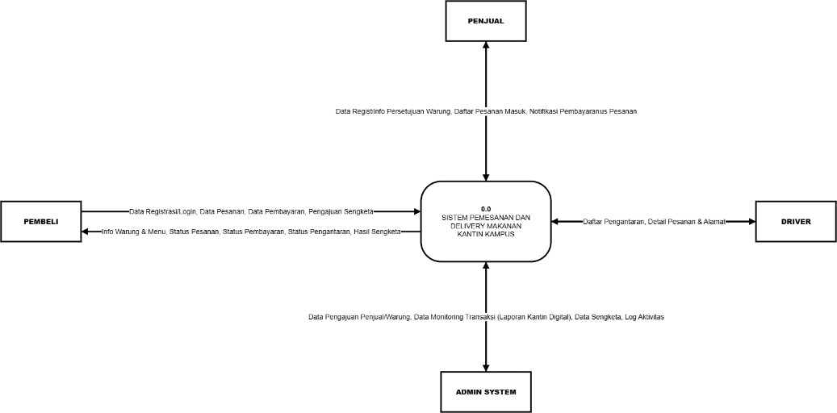
Gambar 3 DFD Level 0 (Diagram Konteks)
Diagram konteks menunjukkan empat entitas eksternal (Pembeli, Penjual, Driver, Admin) yang bertukar data langsung dengan sistem tanpa melihat proses internal atau data store.

3.9 DFD Level 1
Sistem dipecah menjadi tujuh proses utama beserta data store yang terlibat.
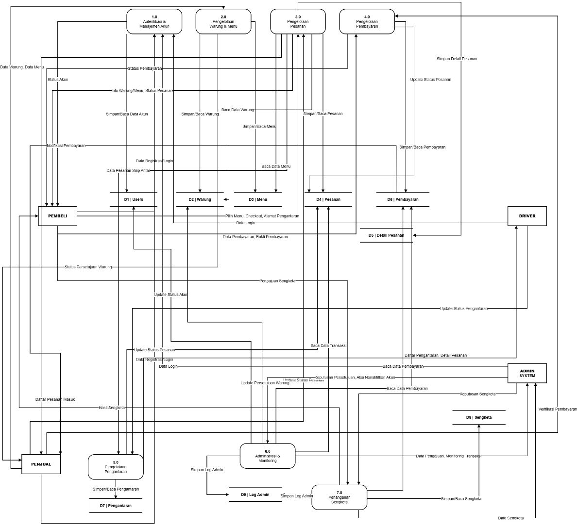
Gambar 4 5 DFD Level 1
- 1.0 Autentikasi dan Manajemen Akun — menangani registrasi, login, dan validasi akun seluruh peran, dengan data tersimpan pada D1 Users.
- 2.0 Pengelolaan Warung dan Menu — menangani pengajuan Warung serta pengelolaan menu oleh Penjual, menggunakan D2 Warung dan D3 Menu.
- 3.0 Pengelolaan Pesanan — menangani pemilihan menu hingga pembuatan pesanan oleh Pembeli dan pemrosesan oleh Penjual, menggunakan D4 Pesanan dan D5 Detail_Pesanan.
- 4.0 Pengelolaan Pembayaran — menangani pembayaran oleh Pembeli dan verifikasi oleh Penjual, menggunakan D6 Pembayaran.
- 5.0 Pengelolaan Pengantaran — menangani penugasan dan pembaruan status pengantaran oleh Driver, menggunakan D7 Pengantaran.
- 6.0 Administrasi dan Monitoring — menangani persetujuan Penjual/Warung, manajemen akun, dan monitoring transaksi oleh Admin, menggunakan D1, D2, D4, D6, dan D9 Log_Admin.
- 7.0 Penanganan Sengketa — menangani pengajuan sengketa oleh Pembeli dan penyelesaiannya oleh Admin, menggunakan D6, D8 Sengketa, dan D9 Log_Admin.

3.10 DFD Level 2
Proses-proses utama pada DFD Level 1 dipecah lebih rinci sebagai berikut.

3.10.1 Proses 1.0 — Autentikasi dan Manajemen Akun
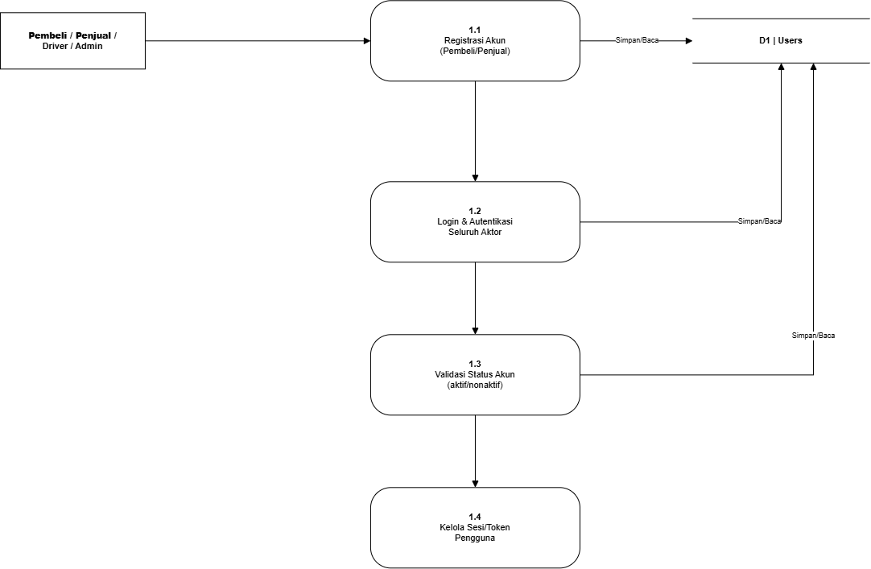
Gambar 5 DFD Level 2 Proses 1.0

3.10.2 Proses 2.0 — Pengelolaan Warung dan Menu
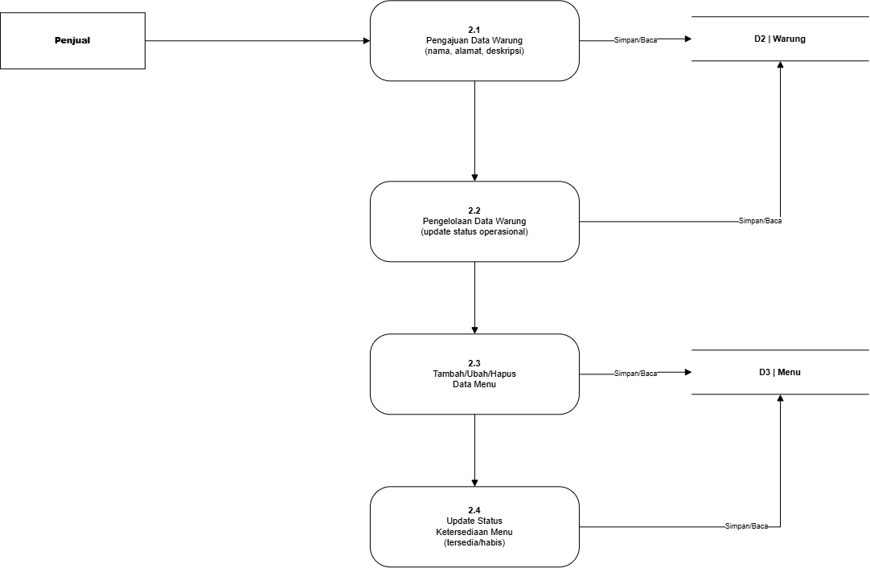
Gambar 6 DFD Level 2 Proses 2.0

3.10.3 Proses 3.0 — Pengelolaan Pesanan
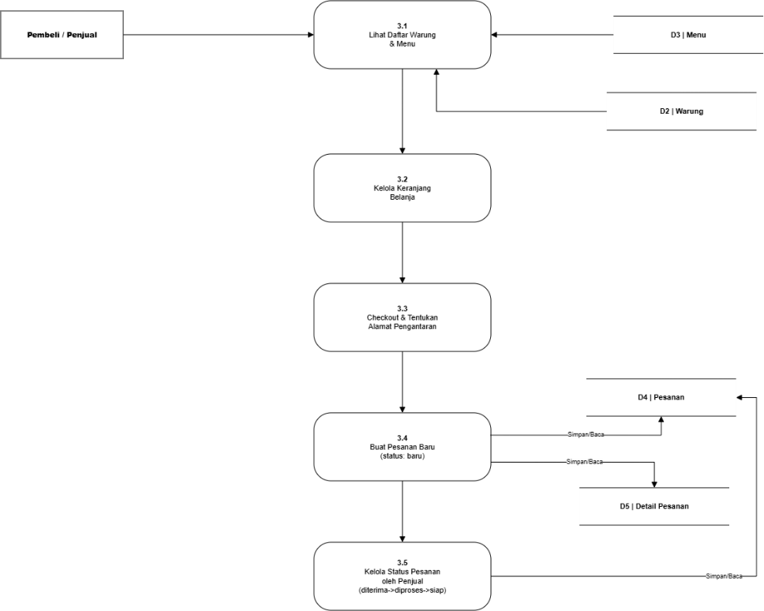
Gambar 7 DFD Level 2 Proses 3.0

3.10.4 Proses 4.0 — Pengelolaan Pembayaran
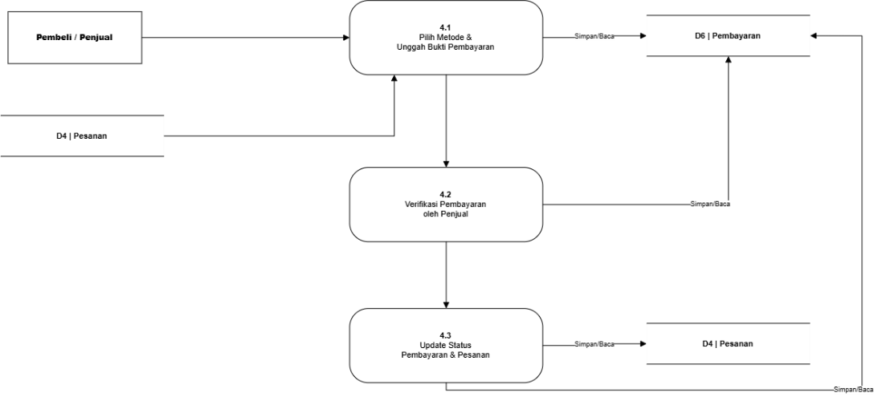
Gambar 8 DFD Level 2 Proses 4.0

3.10.5 Proses 5.0 — Pengelolaan Pengantaran
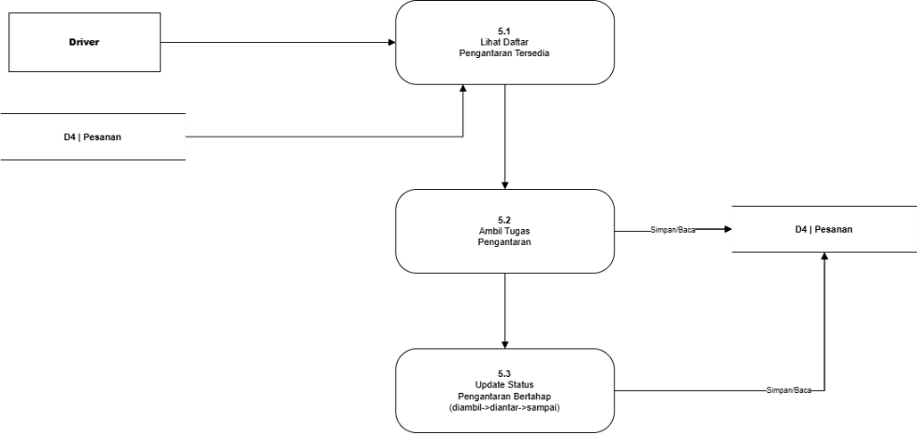
Gambar 9 DFD Level 2 Proses 5.0

3.10.6 Proses 6.0 — Administrasi dan Monitoring
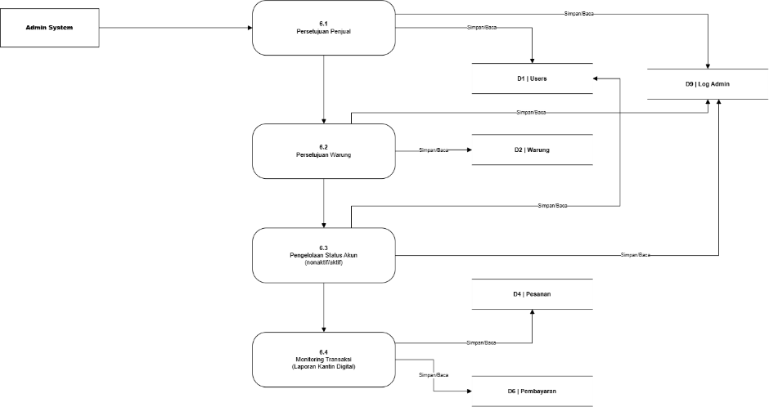
Gambar 10 DFD Level 2 Proses 6.0

3.10.7 Proses 7.0 — Penanganan Sengketa
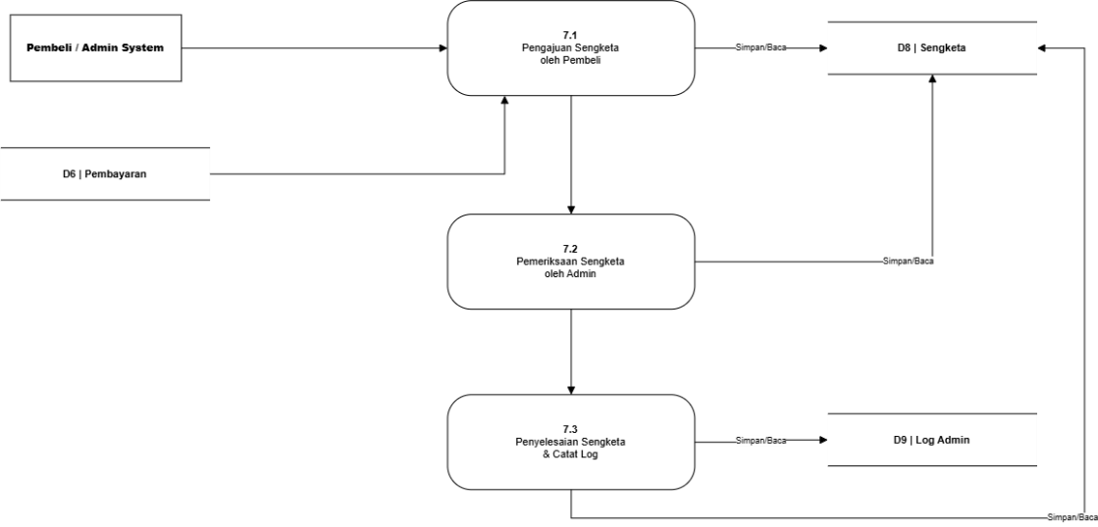
Gambar 11 DFD Level 2 Proses 7.0

3.11 DFD Level 3
DFD Level 3 dibuat untuk proses yang memerlukan penjabaran lebih detail, yaitu Persetujuan Penjual, Persetujuan Warung, Penonaktifan Akun, Monitoring Transaksi, dan Sengketa Pembayaran.

3.11.1 Persetujuan Penjual (rincian Proses 6.1)
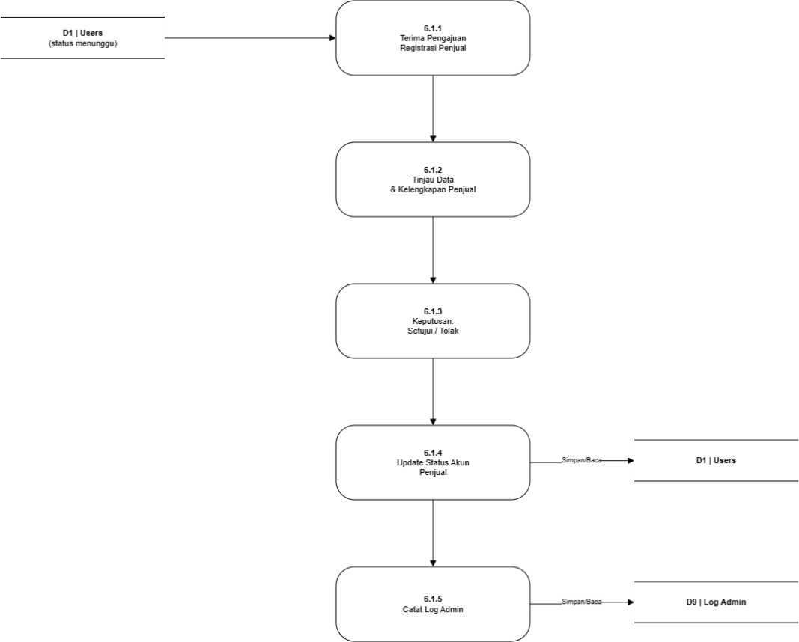
Gambar 12 DFD Level 3 — Persetujuan Penjual

3.11.2 Persetujuan Warung (rincian Proses 6.2)
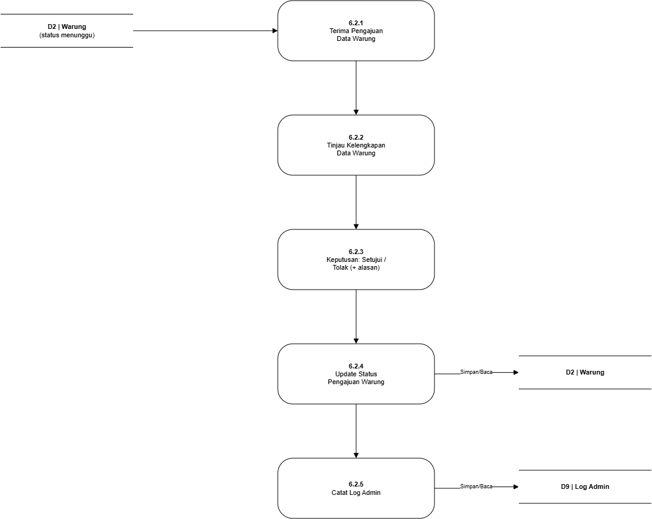
Gambar 13 14 DFD Level 3 — Persetujuan Warung

3.11.3 Penonaktifan Akun (rincian Proses 6.3)
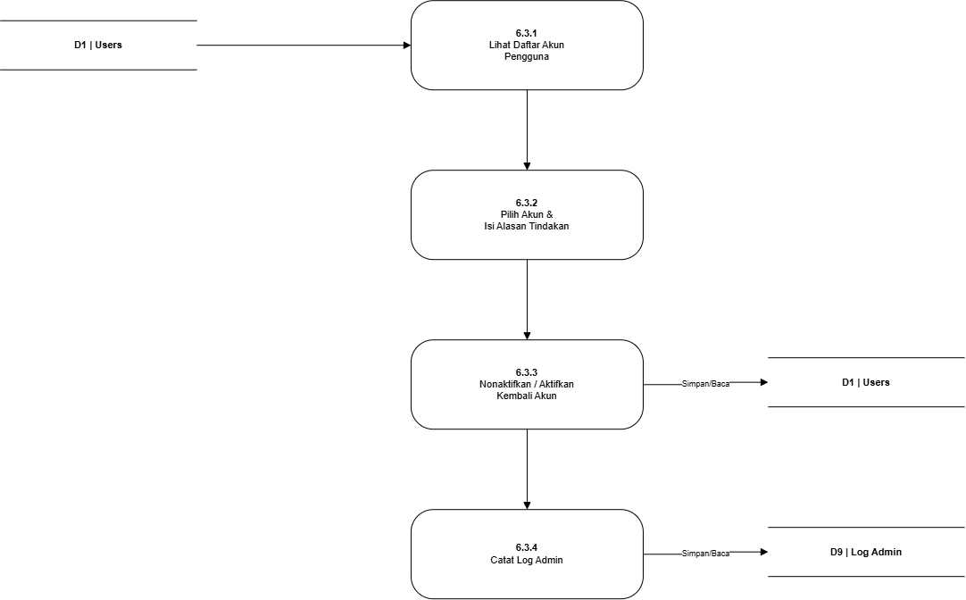
Gambar 14 DFD Level 3 — Penonaktifan Akun

3.11.4 Monitoring Transaksi (rincian Proses 6.4)
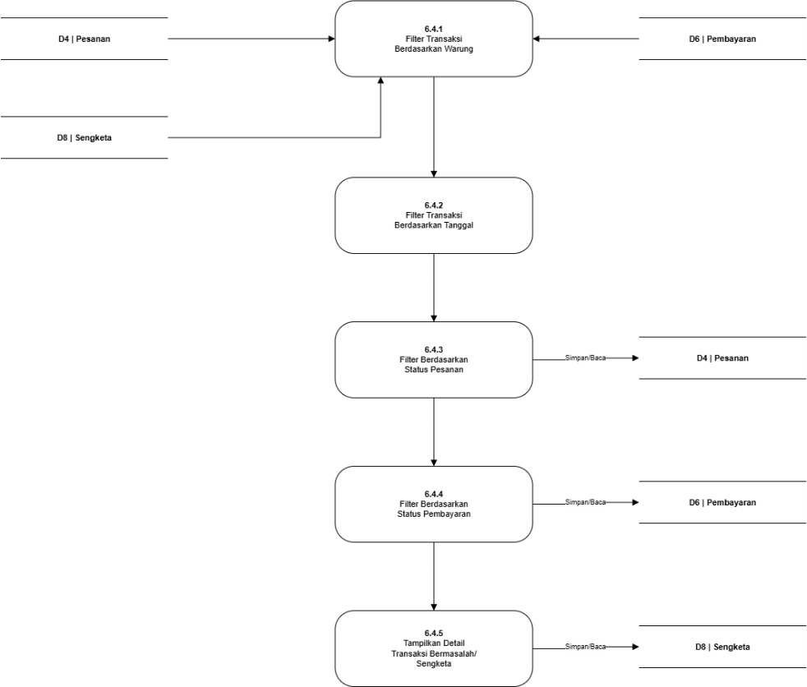
Gambar 15 DFD Level 3 — Monitoring Transaksi

3.11.5 Sengketa Pembayaran (rincian Proses 7.0)
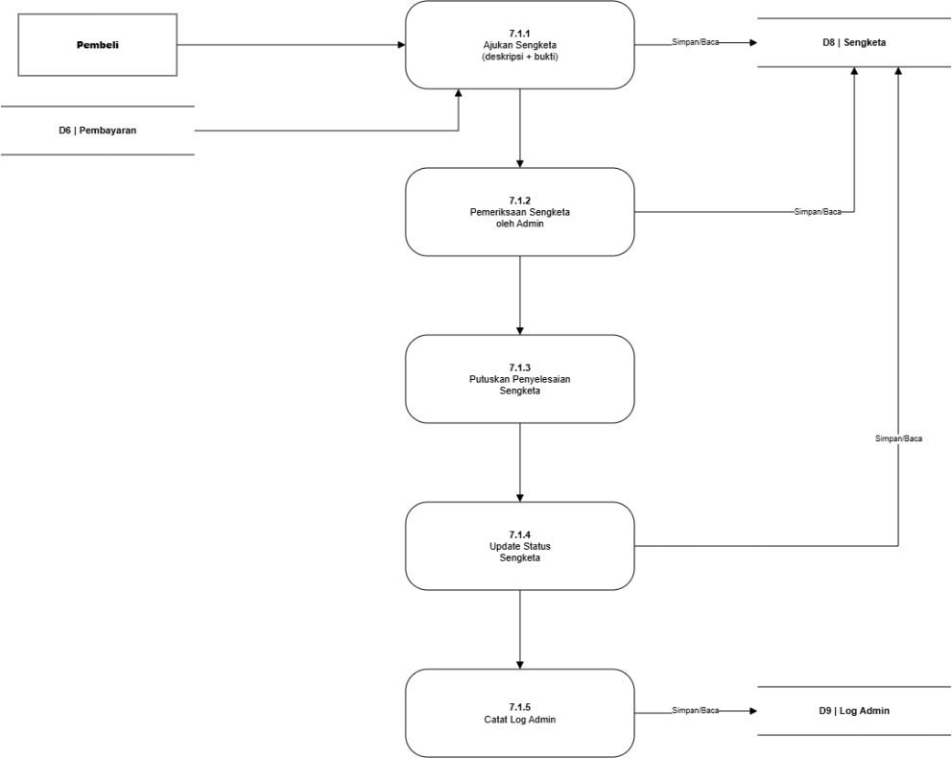
Gambar 16 DFD Level 3 — Sengketa Pembayaran
Setiap proses pada DFD Level 3 tetap seimbang (balanced) terhadap proses induknya pada DFD Level 2, artinya tidak menambahkan maupun menghilangkan data yang masuk dan keluar dari proses induk.

3.12 Matriks Hak Akses
Matriks berikut merangkum hak akses setiap fitur bagi keempat aktor:
Tabel 9 Matriks Hak Akses
Fitur | Pembeli | Penjual | Driver | Admin
Registrasi | ✓ | ✓ | sesuai kebutuhan | —
Login | ✓ | ✓ | ✓ | ✓
Kelola Warung/Menu | — | ✓ | — | monitoring
Pesan Makanan | ✓ | — | — | —
Kelola Pesanan | — | ✓ | — | monitoring
Pembayaran | ✓ | ✓ (verifikasi) | — | monitoring
Pengantaran | — | — | ✓ | monitoring
Approve Penjual | — | — | — | ✓
Approve Warung | — | — | — | ✓
Nonaktifkan Akun | — | — | — | ✓
Monitoring Semua Transaksi | — | — | — | ✓
Sengketa Pembayaran | ajukan | terkait | — | ✓ (tangani)
Log Admin | — | — | — | ✓

BAB IV
PERANCANGAN UI/UX

4.1 Prinsip Perancangan UI/UX
Perancangan antarmuka sistem berpegang pada tujuh prinsip berikut.
- Sederhana — tampilan tidak memuat elemen yang tidak diperlukan pengguna.
- Mudah digunakan — alur antarhalaman jelas dan tidak membingungkan.
- Konsisten — tata letak, warna, dan komponen seragam pada seluruh halaman dalam satu peran.
- Responsif — tampilan menyesuaikan ukuran layar desktop, tablet, dan mobile.
- Sesuai role — setiap peran hanya melihat menu dan fitur yang menjadi wewenangnya, mengacu pada matriks hak akses pada subbab 3.13.
- Memiliki umpan balik status — setiap aksi pengguna (submit, approve, tolak, dan sebagainya) diberi konfirmasi visual yang jelas.
- Memiliki validasi input — setiap formulir memvalidasi data sebelum dikirim ke sistem.

4.2 Struktur Navigasi
Pembeli
- Beranda
- Daftar Kantin
- Detail Kantin
- Keranjang
- Checkout
- Pembayaran
- Pesanan
- Sengketa
- Profil
- Logout
Penjual
- Dashboard
- Pesanan
- Warung/Menu
- Pembayaran
- Profil
- Logout
Driver
- Dashboard
- Pengantaran
- Detail Pengantaran
- Profil
- Logout
Admin
- Dashboard
- Persetujuan Penjual
- Persetujuan Warung
- Pengguna
- Sengketa Pembayaran
- Log Aktivitas
- Profil
- Logout

4.3 Rancangan Halaman
Rancangan halaman disusun per peran dengan kolom Nama Halaman, Tujuan, Komponen UI, Informasi yang Ditampilkan, Aksi Pengguna, dan Validasi.
Pembeli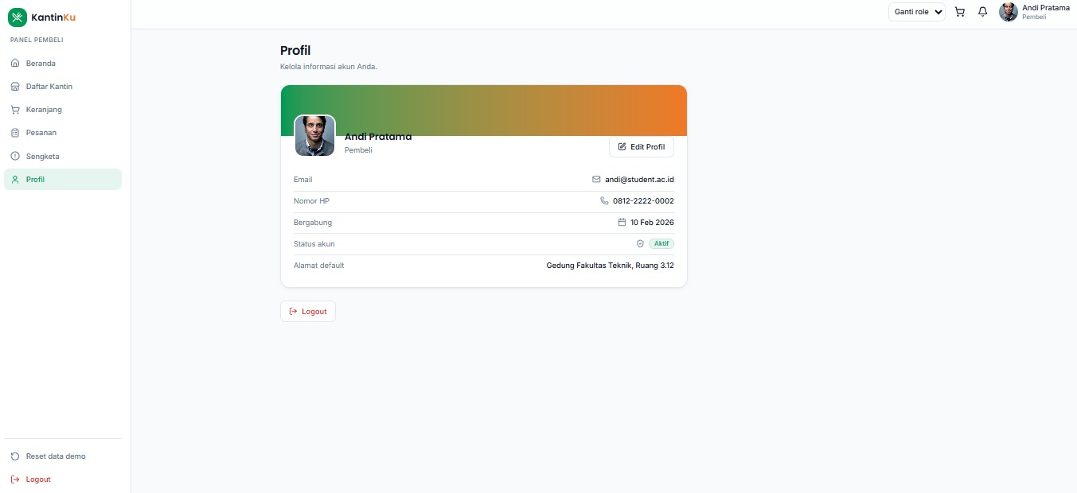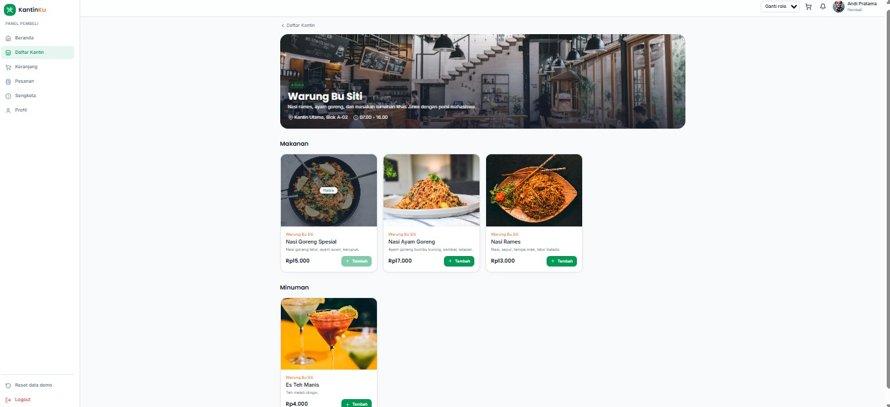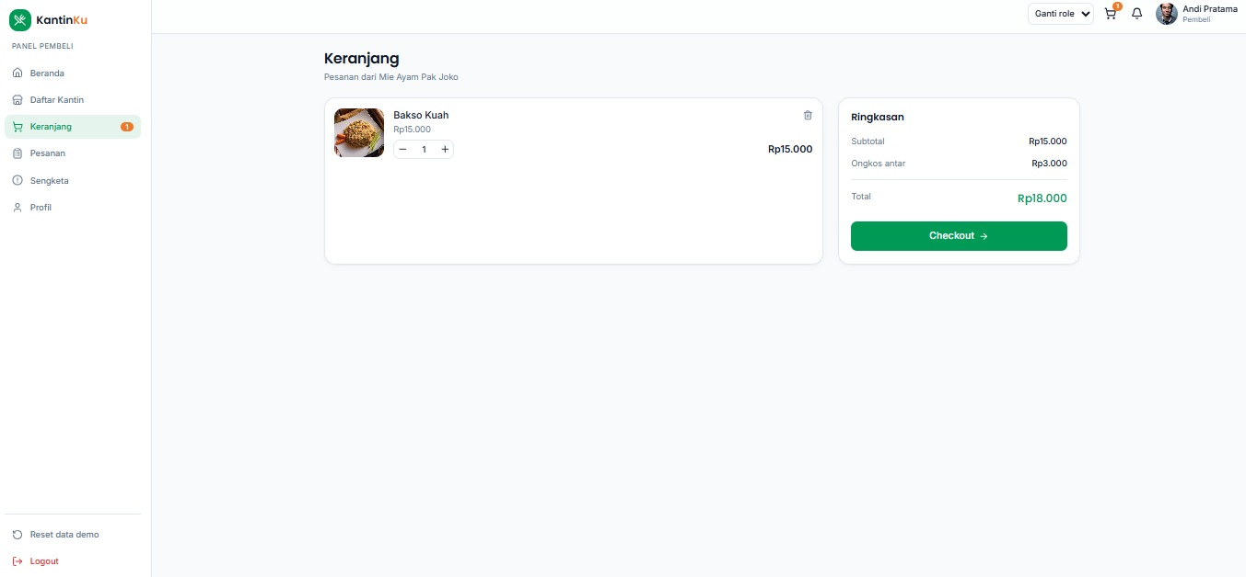
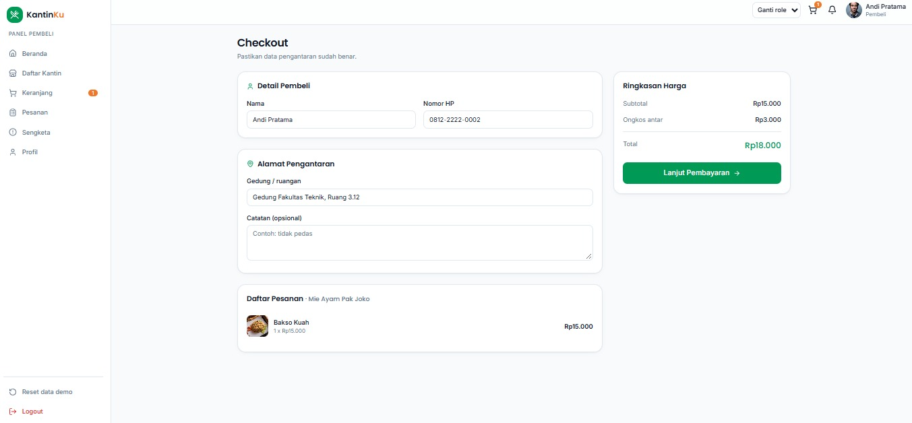
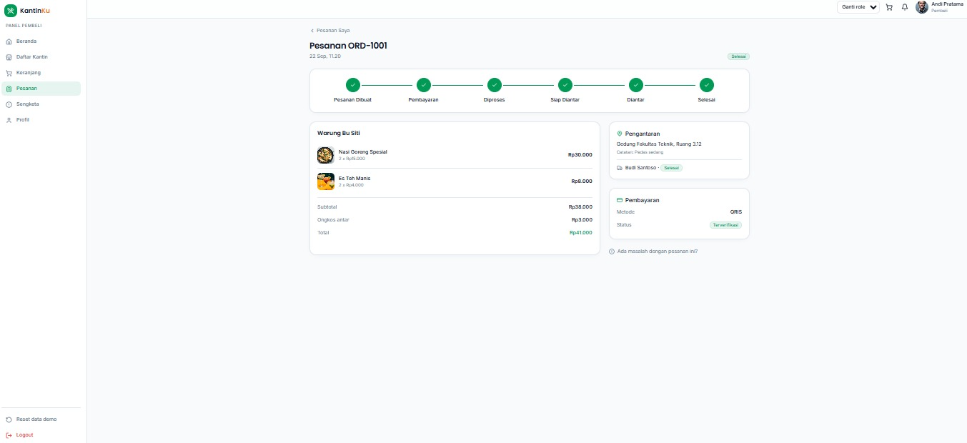
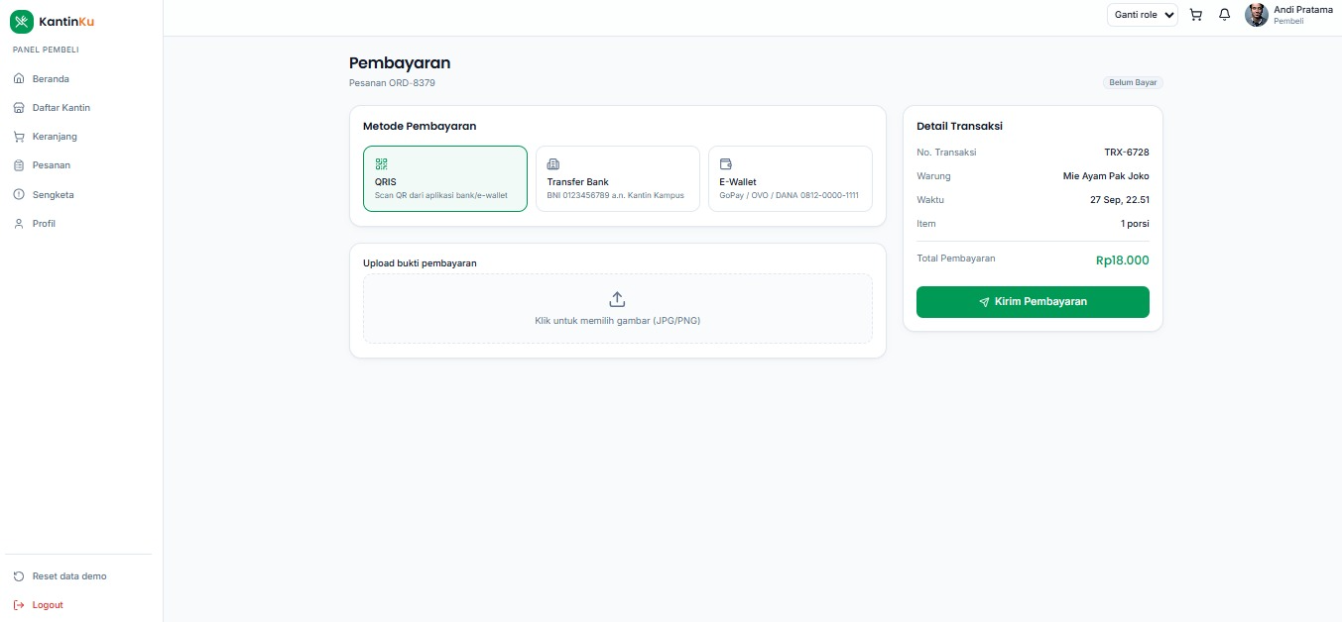
Gambar 17 Mockup UI/UX Pembeli
Tabel 10 Rancangan Halaman Pembeli
Nama Halaman | Tujuan | Komponen UI | Informasi Ditampilkan | Aksi Pengguna | Validasi
Login | Autentikasi akun | Form email/password | Pesan error/berhasil | Isi form, submit | Email valid, password terisi
Registrasi | Membuat akun baru | Form data diri | Konfirmasi pendaftaran | Isi form, submit | Email unik, field wajib terisi
Daftar Kantin | Melihat warung tersedia | List/card warung | Nama, status buka/tutup | Pilih warung | —
Detail Kantin | Melihat info warung | Info warung, daftar menu | Deskripsi, alamat, menu | Pilih menu | —
Menu | Melihat detail menu | Kartu menu, harga, stok | Nama, harga, stok, status | Tambah ke keranjang | Stok tersedia > 0
Keranjang | Meninjau item pesanan | List item, subtotal | Item, jumlah, subtotal, total | Ubah jumlah, hapus, checkout | Keranjang tidak kosong
Checkout | Menentukan pengiriman | Form alamat, ringkasan | Ringkasan pesanan, total | Isi alamat, lanjut bayar | Alamat wajib diisi
Pembayaran | Melakukan pembayaran | Pilihan metode, upload bukti | Total tagihan, metode | Pilih metode, unggah bukti | Bukti wajib untuk metode nontunai
Status Pesanan | Memantau pesanan | Timeline status | Status pesanan & pengantaran | Refresh status | —
Sengketa | Mengajukan sengketa | Form pengaduan | Riwayat sengketa | Isi deskripsi, unggah bukti, submit | Deskripsi wajib diisi

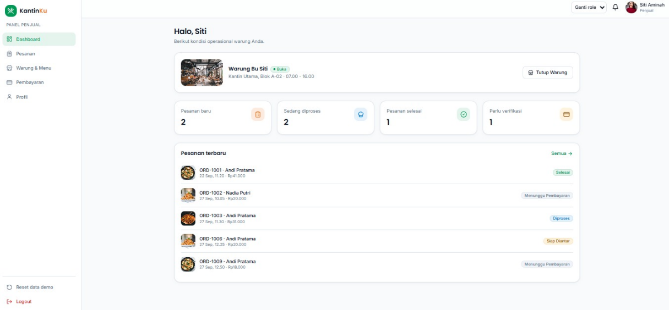
Penjual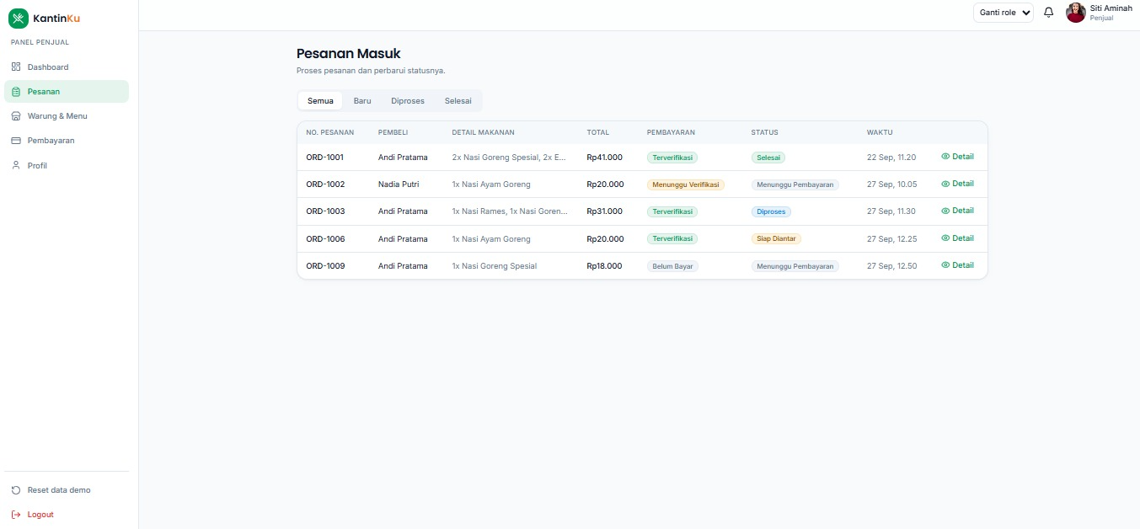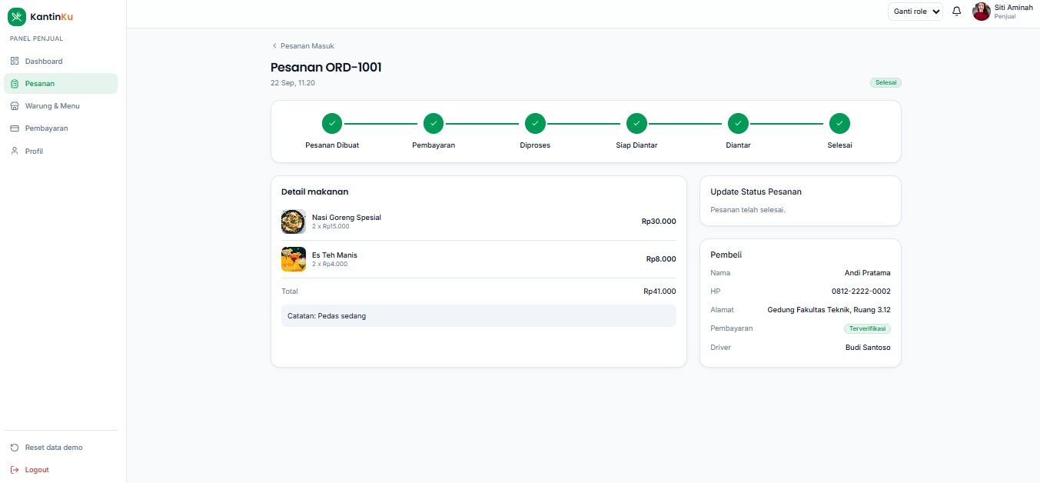
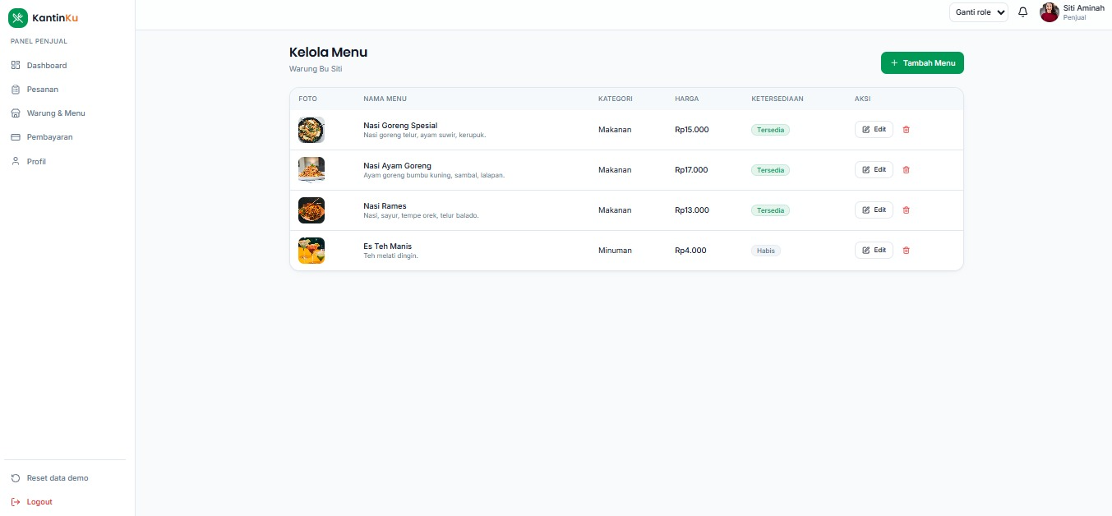
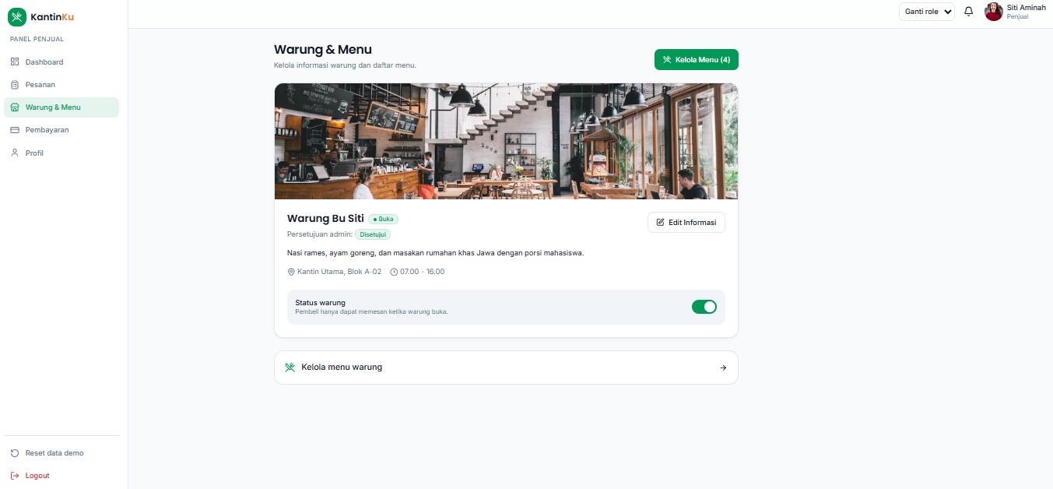
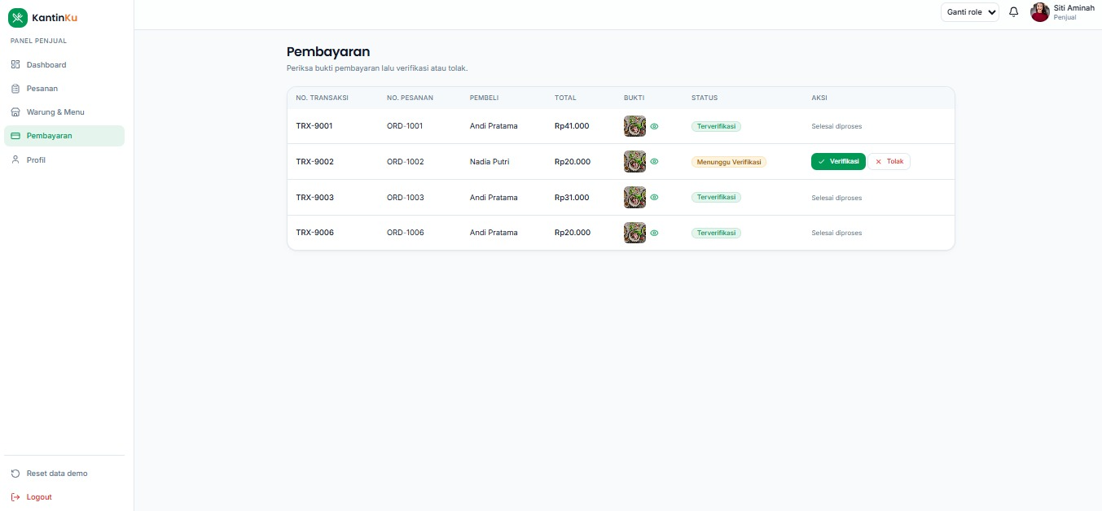
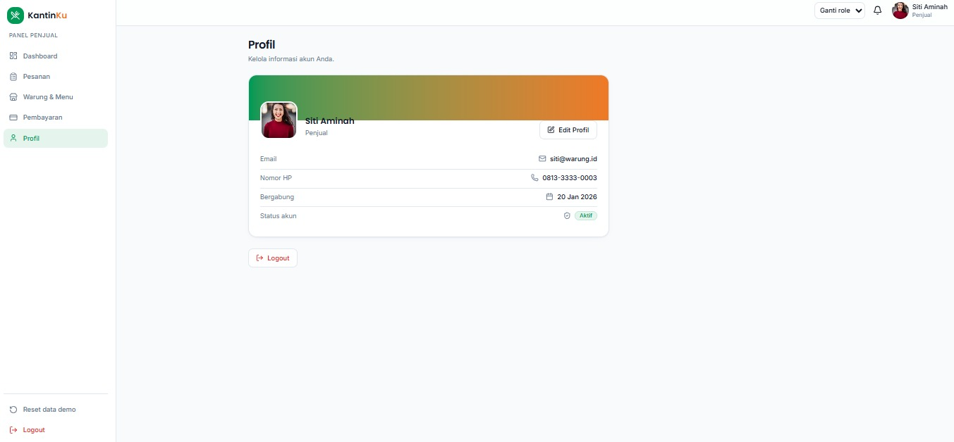
Gambar 18 Mockup UI/UX Penjual
Tabel 11 Rancangan Halaman Penjual
Nama Halaman | Tujuan | Komponen UI | Informasi Ditampilkan | Aksi Pengguna | Validasi
Login | Autentikasi akun | Form email/password | Pesan error/berhasil | Isi form, submit | Email valid, password terisi
Dashboard | Ringkasan aktivitas warung | Ringkasan pesanan masuk | Jumlah pesanan per status | Navigasi ke menu lain | —
Kelola Warung | Mengelola data warung | Form data warung | Status pengajuan warung | Ajukan/ubah data warung | Field wajib terisi
Kelola Menu | Mengelola daftar menu | List menu, tombol aksi | Nama, harga, stok, status | Tambah/ubah/hapus menu | Harga & stok berupa angka
Pesanan Masuk | Melihat pesanan baru | List pesanan | Nama pembeli, status | Buka detail pesanan | —
Detail Pesanan | Melihat rincian pesanan | Tabel item pesanan | Item, jumlah, subtotal, total | Verifikasi/proses pesanan | —
Pembayaran | Memverifikasi pembayaran | Info bukti pembayaran | Status pembayaran, bukti | Verifikasi/tolak pembayaran | —
Update Status Pesanan | Memperbarui status | Dropdown status | Status pesanan saat ini | Pilih status baru, simpan | Status sesuai alur berurutan
Driver
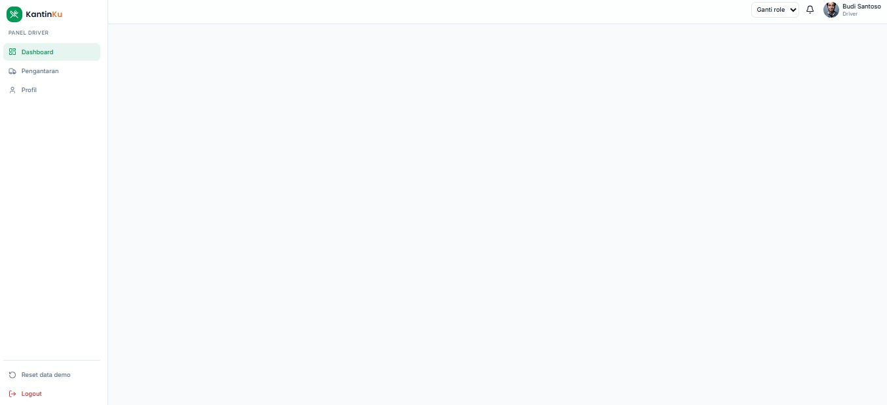
Gambar 19 Mockup UI/UX Driver (Masih Proses)
Tabel 12 Rancangan Halaman Driver
Nama Halaman | Tujuan | Komponen UI | Informasi Ditampilkan | Aksi Pengguna | Validasi
Login | Autentikasi akun | Form email/password | Pesan error/berhasil | Isi form, submit | Email valid, password terisi
Dashboard | Ringkasan tugas | Ringkasan pengantaran | Jumlah tugas aktif | Navigasi ke menu lain | —
Daftar Pengantaran | Melihat tugas tersedia | List pengantaran | Warung, alamat tujuan | Ambil tugas pengantaran | —
Detail Pengantaran | Melihat rincian tugas | Info pesanan & alamat | Item pesanan, alamat, status | Update status pengantaran | Status sesuai alur berurutan

Admin
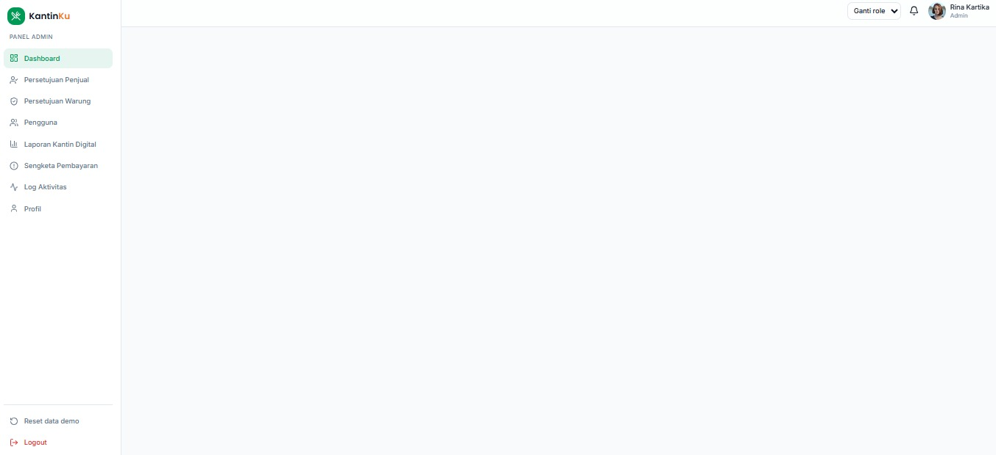
Gambar 20 Mockup UI/UX Admin System (Masih Proses)
Tabel 13 Rancangan Halaman Admin
Nama Halaman | Tujuan | Komponen UI | Informasi Ditampilkan | Aksi Pengguna | Validasi
Login | Autentikasi akun | Form email/password | Pesan error/berhasil | Isi form, submit | Email valid, password terisi
Dashboard Admin | Ringkasan sistem | Ringkasan pengajuan & transaksi | Jumlah pengajuan, transaksi | Navigasi ke menu lain | —
Persetujuan Penjual | Meninjau pengajuan Penjual | List pengajuan | Data Penjual, status | Buka detail, setujui/tolak | —
Detail Penjual | Meninjau data lengkap Penjual | Detail data Penjual | Data lengkap, dokumen (jika ada) | Setujui/tolak + alasan | Alasan wajib diisi jika tolak
Persetujuan Warung | Meninjau pengajuan Warung | List pengajuan warung | Data warung, pemilik | Buka detail, setujui/tolak | —
Detail Warung | Meninjau data lengkap Warung | Detail data warung | Data warung, info Penjual | Setujui/tolak + alasan | Alasan wajib diisi jika tolak
Manajemen Pengguna | Mengelola seluruh akun | List pengguna, filter role | Nama, role, status akun | Nonaktifkan/aktifkan akun | —
Detail Pengguna | Meninjau data akun | Detail akun | Data akun, riwayat status | Ubah status + alasan | Alasan wajib diisi
Detail Transaksi | Meninjau rincian transaksi | Detail pesanan & pembayaran | Item, status, pembayaran, pengantaran | — (khusus lihat) | —
Sengketa Pembayaran | Meninjau daftar sengketa | List sengketa | Status sengketa, tanggal | Buka detail sengketa | —
Detail Sengketa | Menangani sengketa | Detail sengketa & bukti | Deskripsi, bukti, transaksi terkait | Putuskan & selesaikan sengketa | Keputusan wajib diisi
Log Aktivitas | Melihat riwayat tindakan Admin | List log aktivitas | Jenis aktivitas, waktu, admin | Filter log | —

4.4 Alur Pengguna
Pembeli
Login → Daftar Kantin → Detail Kantin → Menu → Keranjang → Checkout → Pembayaran → Status Pesanan (→ Sengketa, bila diperlukan).
Penjual
Login → Dashboard → Kelola Warung/Menu → Pesanan Masuk → Detail Pesanan → Verifikasi/Proses Pembayaran → Update Status Pesanan.
Driver
Login → Daftar Pengantaran → Detail Pengantaran → Ambil Pesanan → Update Status Pengantaran.
Admin
Login → Dashboard → Persetujuan Penjual/Warung, Manajemen Pengguna, atau Sengketa Pembayaran → Detail terkait → Tindakan Admin (setujui/tolak/nonaktifkan/putuskan) → Sistem menyimpan Log Admin.

BAB V
IMPLEMENTASI SISTEM
Bab ini menjelaskan rencana implementasi sistem berdasarkan kebutuhan dan rancangan yang telah disusun pada Bab III dan Bab IV. Sistem masih berada pada tahap perancangan, sehingga seluruh uraian pada bab ini menggunakan istilah "dirancang", "akan diimplementasikan", atau "direncanakan", bukan "telah diimplementasikan".

5.1 Teknologi
Sistem direncanakan dibangun menggunakan pendekatan aplikasi web dengan arsitektur client-server, mengikuti kaidah pemrograman web yang diajarkan pada mata kuliah Pemrograman Web, dan disesuaikan lebih lanjut dengan ketentuan teknis dari dosen pengampu pada tahap pengembangan.

5.2 Frontend
Antarmuka pengguna direncanakan dibangun menggunakan HTML, CSS, dan JavaScript, dengan tampilan yang mengikuti struktur navigasi dan rancangan halaman pada Bab IV, serta menyesuaikan tampilan bagi keempat peran (Pembeli, Penjual, Driver, Admin) secara responsif.

5.3 Backend
Logika bisnis sistem, termasuk proses autentikasi, pengelolaan pesanan, verifikasi pembayaran, pengelolaan pengantaran, serta modul administrasi (persetujuan Penjual/Warung, manajemen akun, monitoring transaksi, dan penanganan sengketa), direncanakan diproses pada sisi server mengikuti alur yang telah digambarkan pada ASI dan DFD.

5.4 Database
Basis data direncanakan dibangun sesuai rancangan RAT dan ERD pada Bab III, menggunakan sistem manajemen basis data relasional dengan sembilan tabel: USERS, WARUNG, MENU, PESANAN, DETAIL_PESANAN, PEMBAYARAN, PENGANTARAN, SENGKETA, dan LOG_ADMIN.

5.5 Autentikasi dan Role-Based Access
Autentikasi direncanakan menggunakan mekanisme login berbasis email dan kata sandi terenkripsi (hash), dengan otorisasi akses dibatasi berdasarkan role pengguna (RBAC) sesuai matriks hak akses pada subbab 3.13, sehingga setiap peran hanya dapat mengakses fitur yang menjadi wewenangnya.

5.6 Pengelolaan Pesanan, Pembayaran, dan Pengantaran
Modul pengelolaan pesanan, pembayaran, dan pengantaran direncanakan mengikuti alur proses bisnis pada subbab 3.3, mulai dari pembuatan pesanan oleh Pembeli, verifikasi pembayaran oleh Penjual, hingga pembaruan status pengantaran oleh Driver.

5.7 Modul Admin dan Logging
Modul Admin direncanakan mencakup fitur persetujuan Penjual dan Warung, manajemen status akun, serta penanganan sengketa pembayaran. Setiap tindakan administratif penting akan dicatat secara otomatis ke dalam tabel LOG_ADMIN sebagai mekanisme akuntabilitas.

BAB VI
PENGUJIAN SISTEM
Pengujian sistem direncanakan menggunakan metode Black Box Testing, yaitu pengujian yang berfokus pada fungsionalitas sistem tanpa memeriksa struktur kode secara internal. Rancangan skenario pengujian disusun berdasarkan kebutuhan fungsional pada subbab 3.4 dan belum merupakan hasil pengujian aktual, karena sistem masih pada tahap perancangan.
Pembeli
Tabel 14 Pengujian Sistem Pembeli
No | Fitur | Skenario Pengujian | Input | Hasil yang Diharapkan | Status
1 | Registrasi | Mendaftar dengan data valid | Data diri lengkap | Akun berhasil dibuat | Direncanakan
2 | Login | Login dengan email & password benar | Email, password | Berhasil masuk ke beranda Pembeli | Direncanakan
3 | Melihat menu warung | Membuka detail warung | Pilih warung | Daftar menu tampil | Direncanakan
4 | Keranjang | Menambahkan menu ke keranjang | Pilih menu, jumlah | Item tampil pada keranjang | Direncanakan
5 | Checkout | Checkout dengan alamat terisi | Alamat pengantaran | Lanjut ke halaman pembayaran | Direncanakan
6 | Pembayaran | Mengunggah bukti pembayaran | File bukti bayar | Status pembayaran menjadi pending | Direncanakan
7 | Status pesanan | Memantau status pesanan | — | Status terkini pesanan tampil | Direncanakan
8 | Sengketa | Mengajukan sengketa pembayaran | Deskripsi masalah | Sengketa tersimpan berstatus diajukan | Direncanakan
Penjual
Tabel 15 Pengujian Sistem Penjual
No | Fitur | Skenario Pengujian | Input | Hasil yang Diharapkan | Status
1 | Login | Login dengan akun Penjual disetujui | Email, password | Berhasil masuk ke dashboard Penjual | Direncanakan
2 | Kelola Warung | Mengajukan data warung baru | Data warung | Data tersimpan berstatus menunggu | Direncanakan
3 | Kelola Menu | Menambahkan menu baru | Data menu | Menu tampil pada daftar menu | Direncanakan
4 | Melihat pesanan | Membuka daftar pesanan masuk | — | Daftar pesanan tampil | Direncanakan
5 | Update status pesanan | Mengubah status pesanan | Status baru | Status pesanan diperbarui | Direncanakan

Driver
Tabel 16 Pengujian Sistem Driver
No | Fitur | Skenario Pengujian | Input | Hasil yang Diharapkan | Status
1 | Login | Login dengan akun Driver | Email, password | Berhasil masuk ke dashboard Driver | Direncanakan
2 | Melihat pengantaran | Membuka daftar pengantaran tersedia | — | Daftar pengantaran tampil | Direncanakan
3 | Update status pengantaran | Mengubah status menjadi diambil/diantar/sampai | Status baru | Status pengantaran diperbarui | Direncanakan

Admin
Tabel 17 Pengujian Sistem Admin
No | Fitur | Skenario Pengujian | Input | Hasil yang Diharapkan | Status
1 | Login | Login dengan akun Admin | Email, password | Berhasil masuk ke dashboard Admin | Direncanakan
2 | Approve Penjual | Menyetujui pengajuan Penjual | Pilih setujui | Status Penjual menjadi aktif | Direncanakan
3 | Reject Penjual | Menolak pengajuan Penjual | Alasan penolakan | Status Penjual menjadi ditolak | Direncanakan
4 | Approve Warung | Menyetujui pengajuan Warung | Pilih setujui | Status Warung menjadi disetujui | Direncanakan
5 | Reject Warung | Menolak pengajuan Warung | Alasan penolakan | Status Warung menjadi ditolak | Direncanakan
6 | Deactivate akun | Menonaktifkan akun bermasalah | Alasan nonaktif | Status akun menjadi nonaktif | Direncanakan
7 | Monitoring transaksi | Memfilter transaksi berdasarkan warung/tanggal | Filter warung/tanggal | Data transaksi sesuai filter tampil | Direncanakan
8 | Melihat sengketa | Membuka daftar sengketa pembayaran | — | Daftar sengketa tampil | Direncanakan
9 | Menyelesaikan sengketa | Memberi keputusan dan menyelesaikan sengketa | Keputusan | Status sengketa menjadi diselesaikan | Direncanakan
10 | Melihat log aktivitas | Membuka log aktivitas Admin | — | Riwayat aktivitas Admin tampil | Direncanakan

BAB VII
PENUTUP

7.1 Kesimpulan
Berdasarkan tujuan dan rancangan yang telah disusun, dapat disimpulkan bahwa Sistem Pemesanan dan Delivery Makanan Kantin/Kedai Kampus dirancang untuk mengintegrasikan proses pemesanan, pembayaran, pengelolaan pesanan, dan pengantaran dalam satu platform berbasis web yang melibatkan empat peran utama, yaitu Pembeli, Penjual, Driver, dan Admin System. Penambahan peran Admin System memungkinkan adanya mekanisme pengawasan terpusat terhadap keabsahan Penjual dan Warung, status akun pengguna, serta penyelesaian sengketa pembayaran, tanpa membebani Penjual dengan fitur analitik yang berada di luar cakupan tugasnya.
Rancangan basis data (RAT/ERD), alur sistem (ASI), Data Flow Diagram (DFD Level 0 sampai Level 3), serta rancangan antarmuka (UI/UX) yang disusun pada laporan ini telah dijaga konsistensinya, baik dari sisi penamaan entitas dan proses, struktur atribut, maupun alur setiap fitur bagi keempat peran. Karena proyek masih berada pada tahap perancangan, rancangan skenario pengujian pada Bab VI belum merupakan hasil pengujian aktual, sehingga belum dapat disimpulkan bahwa seluruh fitur telah berfungsi sepenuhnya sesuai harapan.

7.2 Saran
- Melanjutkan rancangan ini ke tahap implementasi teknis secara bertahap, dimulai dari modul Autentikasi dan Manajemen Akun sebagai fondasi bagi modul lainnya.
- Melakukan pengujian Black Box Testing secara aktual terhadap sistem yang telah diimplementasikan, mengacu pada rancangan skenario pengujian pada Bab VI.
- Mempertimbangkan penambahan mekanisme notifikasi, misalnya email atau push notification, untuk mempercepat komunikasi status pesanan, persetujuan Penjual/Warung, dan hasil penyelesaian sengketa.
- Melakukan evaluasi lebih lanjut terhadap kebutuhan performa dan keamanan sistem sebelum sistem digunakan secara luas di lingkungan kampus.

DAFTAR PUSTAKA

Jogiyanto, H.M. (2005). Analisis dan Desain Sistem Informasi: Pendekatan Terstruktur Teori dan Praktik Aplikasi Bisnis. Yogyakarta: Andi.
Kadir, A. (2014). Pengenalan Sistem Informasi. Yogyakarta: Andi.
Kendall, K.E. & Kendall, J.E. (2003). Analisis dan Perancangan Sistem (Systems Analysis and Design), diterjemahkan oleh Hafedh, T.A., Edisi 5. Jakarta: Prehallindo.
Korth, H.F., Silberschatz, A., & Sudarshan, S. (1997). Database System Concepts. New York: McGraw-Hill.
Pressman, R.S. (2012). Software Engineering: A Practitioner's Approach (7th ed.). Yogyakarta: Andi.
Sutabri, T. (2012). Analisis Sistem Informasi. Yogyakarta: Andi.

LAMPIRAN

Figma:https://www.figma.com/design/7WU40FVKhtwOZ3KyH28yM2/PEMWEB?node-id=0-1&t=3yNX3gWhpLk90OL6-1
Draw.io:https://app.diagrams.net/#G1Htvht6_9UMGns8S80MU6uqmVq4Aq93Fk#%7B%22pageId%22%3A%227P4mUlM0Gj-fCVNNh6Qb%22%7D

